ФГБУ «Арктический и антарктический научно-исследовательский институт»
МЦД МЛ

Информационные материалы по мониторингу морского ледяного покрова Арктики и Южного Океана на основе данных ледового картирования и пассивного микроволнового зондирования SSMR-SSM/I-SSMIS-AMSR2
28.08.2017 - 05.09.2017

Контактная информация:
лаб. МЦДМЛ ААНИИ, тел. +7(812)337-3149, эл.почта: vms@aari.aq
Адрес в сети Интернет: http://wdc.aari.ru/datasets/d0042/
Содержание
Северное Полушарие 3
Рисунок 1а,б – Ледовая карта СЛО и повторяемость кромки за текущую неделю (цветовая окраска по общей сплоченности и преобладающему возрасту). 3
Рисунок 1в – Положение кромки льда и зон разреженных и сплоченных льдов СЛО за последний доступный срок на основе ледового анализа НЛЦ США 4
Рисунок 2 – Обзорная ледовая карта СЛО за текущую неделю и аналогичные периоды 2007-2016 гг. 5
Рисунок 3 – Поля распределения средневзвешенной толщины льда на основе совместной модели морского льда – океана ACNFS за текущие сутки и 2010-2016 гг. 6
Таблица 1 – Динамика изменения значений ледовитости для акваторий Северной полярной области за текущую неделю по данным наблюдений SSMR-SSM/I-SSMIS 7
Таблица 2 - Медианные значения ледовитости для Северной полярной области и 3-х меридиональных секторов за текущие 30 и 7-дневные интервалы и её аномалии от 2011-2016 гг. и интервалов 2006-2017 гг. и 1978-2017 гг. по данным наблюдений SSMR-SSM/I-SSMIS 7
Таблица 3 – Экстремальные и средние значения ледовитости для Северной полярной области и 3 меридиональных секторов за текущий 7-дневный интервал по данным наблюдений SSMR-SSM/I-SSMIS, алгоритм NASATEAM 8
Рисунок 4 – Ежедневные оценки сезонного хода ледовитости для Северной Полярной Области и её трех меридиональных секторов за период с 26.10.1978 по текущий момент времени по годам. 9
Рисунок 5 – Медианные распределения сплоченности льда за текущие 7 и 30 дневные интервалы времени и её разности относительно медианного распределения за те же промежутки за 1978-2017 и 2007-2017гг. на основе расчетов по данным SSMR-SSM/I-SSMIS,алгоритм NASATEAM . 11
Южный океан 12
Рисунок 6а,б – Ледовая карта Южного Океана за последний доступный срок на (окраска по общей сплоченности и преобладающему возрасту) 12
Рисунок 6в – Положение кромки льда и зон разреженных и сплоченных льдов Южного Океана за последний доступный срок на основе ледового анализа НЛЦ США 14
Рисунок 7 – Ежедневные оценки сезонного хода ледовитости Южного Океана и его трёх меридиональных секторов за период с 26.10.1978 по текущий момент времени по годам 15
Рисунок 8 – Медианные распределения общей сплоченности льда за текущие 7 и 30 дневные интервалы времени и её разности относительно медианного распределения за те же промежутки за периоды 1978-2017 и 2007-2017 гг. на основе расчетов по данным SSMR-SSM/I-SSMIS 15
Таблица 4 – Динамика изменения значений ледовитости для акваторий Южного океана за текущий 7-дневный интервал по данным наблюдений SSMR-SSM/I-SSMIS 16
Таблица 5 - Медианные значения ледовитости для Южного океана и 3 меридиональных секторов за текущие 30 и 7-дневные интервалы и её аномалии от 2011-2016 гг. и интервалов 2007-2017 гг. и 1978-2017 гг. по данным наблюдений SSMR-SSM/I-SSMIS, алгоритм NASATEAM……… 16
Таблица 6 – Экстремальные и средние значения ледовитости для Южного океана и 3 меридиональных секторов за текущий 7-дневный интервал по данным наблюдений SSMR-SSM/I-SSMIS, алгоритм NASATEAM 16
Земля в целом 17
Рисунок 9 – Ежедневные cглаженные окном 365 суток значения ледовитости Арктики, Антарктики и Земли в целом с 26.10.1978 по текущий момент времени на основе SSMR-SSM/I-SSMIS 17
Приложение 1 – Статистические значения ледовитостей по отдельным акваториям Северной Полярной Области и Южного океана 18
Таблица 7 – Средние, аномалии среднего и экстремальные значения ледовитостей для Северной полярной области и её отдельных акваторий за текущие 7 и 30 дневные промежутки времени по данным наблюдений SSMR-SSM/I-SSMIS, алгоритм NASATEAM за период 1978-2017 гг. 18
Таблица 8 – Средние, аномалии среднего и экстремальные значения ледовитостей для Южного океана и его отдельных акваторий за текущие 7 и 30 дневные интервалы времени по данным наблюдений SSMR-SSM/I-SSMIS, алгоритм NASATEAM за период 1978-2017 гг. 20
Таблица 9 – Динамика изменения значений ледовитости для акваторий Северной полярной области и Южного океана за текущую неделю по данным наблюдений SSMIS 22

Характеристика исходного материала и методика расчетов 23

Северное Полушарие

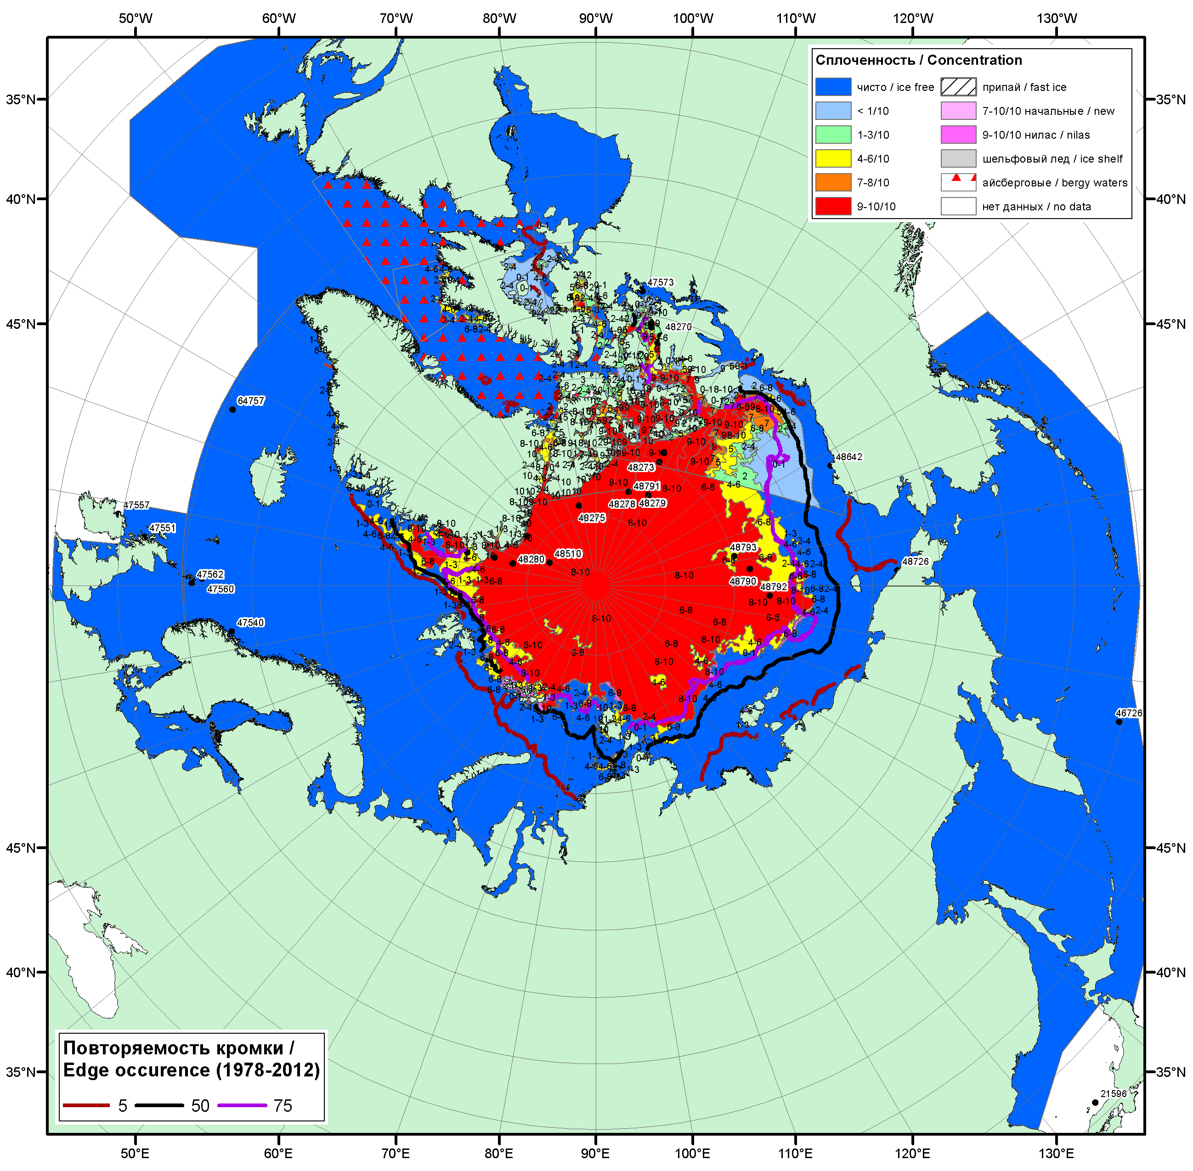

Рисунок 1а – Обзорная ледовая карта СЛО за 28.08.2017 - 05.09.2017 г. (цветовая раскраска по общей сплоченности) на основе ледового анализа ААНИИ (05.09.2018), Канадской ледовой службы (28.08), Национального ледового центра США (31.08), положение метеорологический дрейфующих буев IABP и Argos на 05.09.2017T1200+00 и повторяемость кромки за 01-05.09 за период 1979-2012 гг. по наблюдениям SSMR-SSM/I-SSMIS (алгоритм NASATEAM).

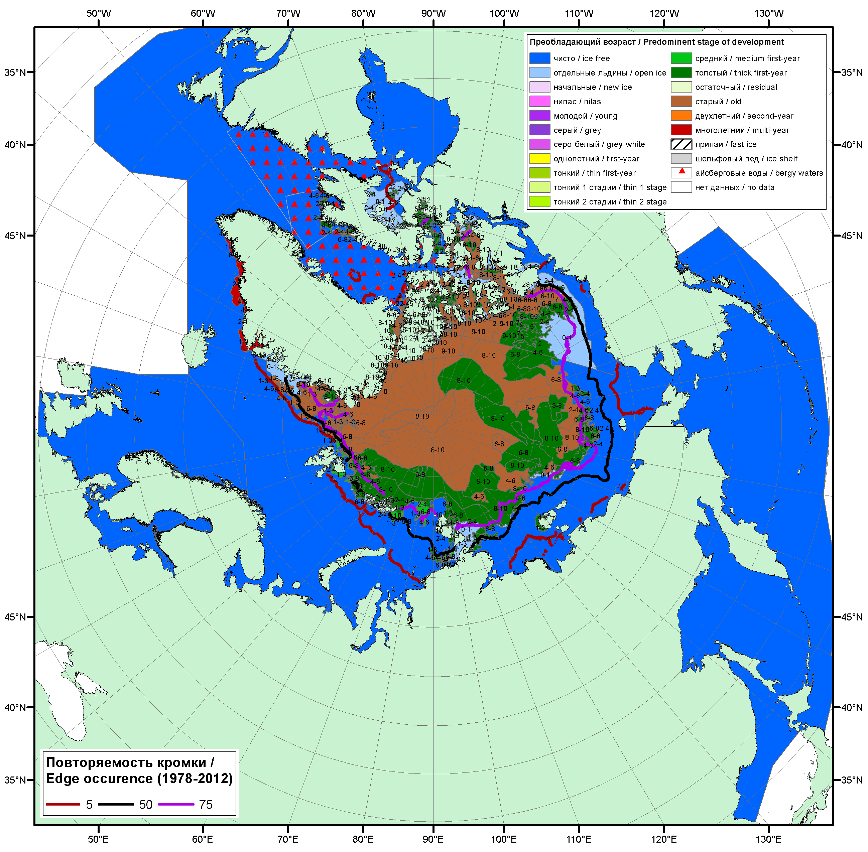

Рисунок 1б – Обзорная ледовая карта СЛО за 28.08.2017 - 31.08.2017 г. (цветовая раскраска по преобладающему возрасту) на основе ледового анализа Канадской ледовой службы (28.08) и Национального ледового центра США (31.08), положение метеорологический дрейфующих буев IABP и Argos на 04.09.2017T1200+00 и повторяемость кромки за 26-31.08 за период 1979-2012 гг. по наблюдениям SSMR-SSM/I-SSMIS (алгоритм NASATEAM).

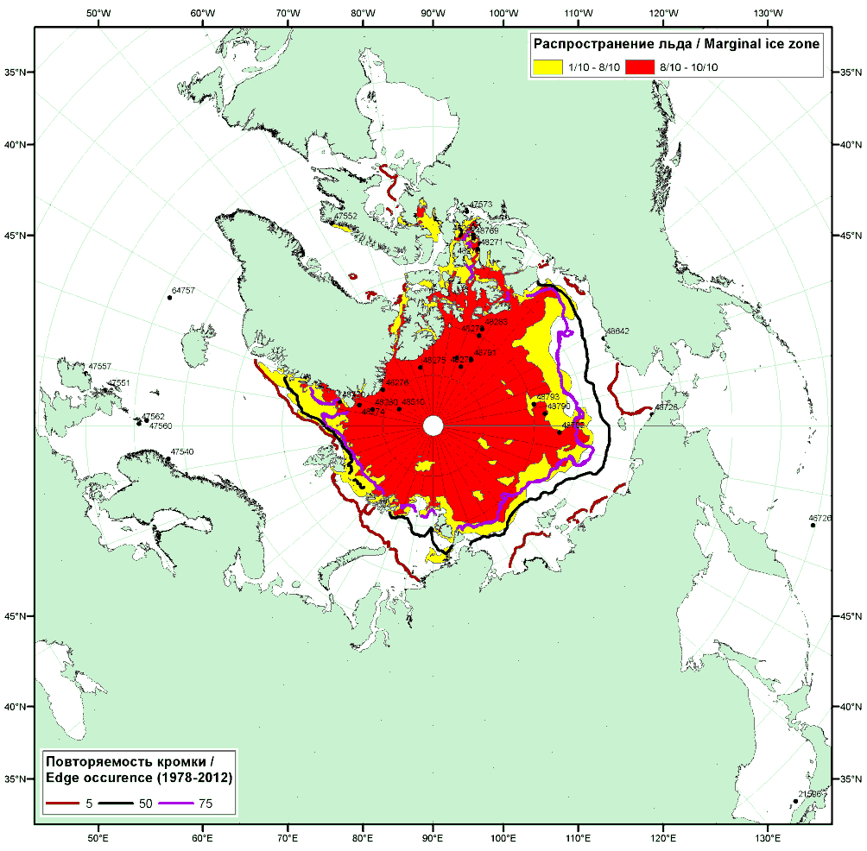

Рисунок 1в – Положение кромки льда и зон разреженных (<8/10) и сплоченных (≥8/10) льдов СЛО за 05.09.2017 г. на основе ледового анализа Национального Ледового Центра США, положение метеорологический дрейфующих буев IABP и Argos на 05.09.2017T1200+00 и повторяемость кромки за 01-05.09 за период 1979-2012 гг. по наблюдениям SSMR-SSM/I-SSMIS (алгоритм NASATEAM)

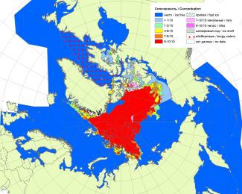 | 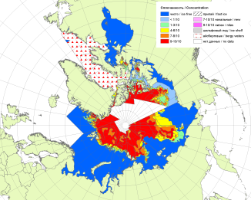 | 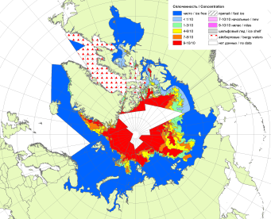
2007 | 2010 | 2011
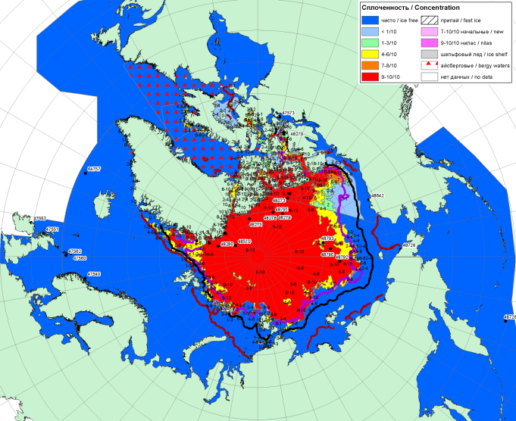  2017 |  | 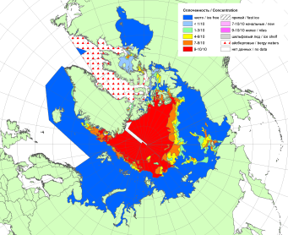
 |  | 2012
 |  | 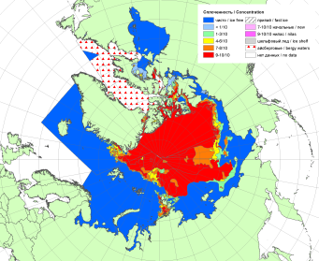
 |  | 2013
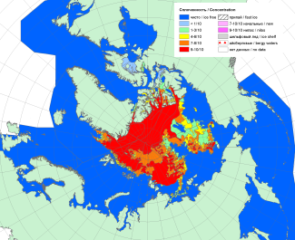 | 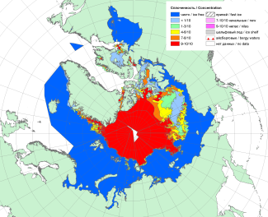 | 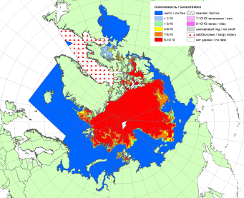
2016 | 2015 | 2014

Рисунок 2 – Обзорная ледовая карта СЛО за 28.08 - 05.09.2017 г. и аналогичные периоды 2007-2016 гг. на основе ледового анализа ААНИИ, Канадской ледовой службы и Национального ледового центра США.

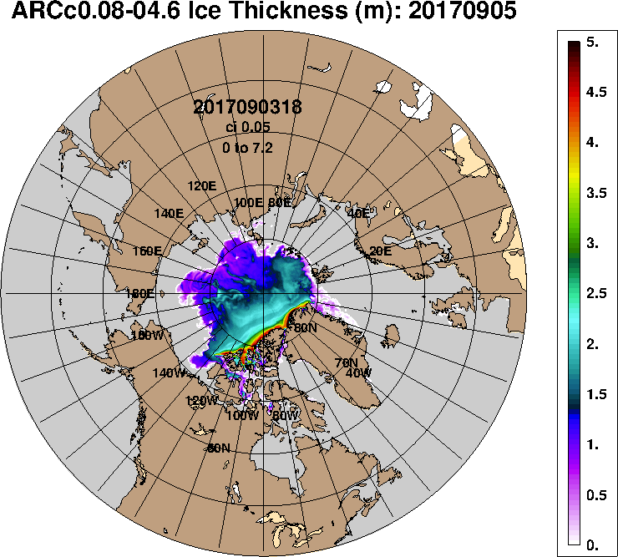 | 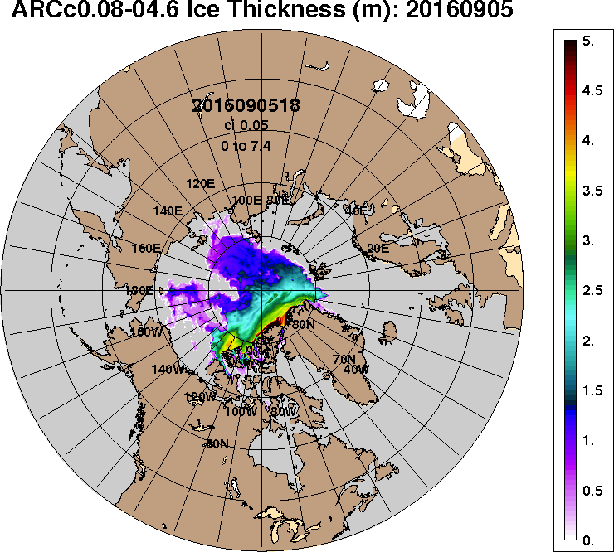 | 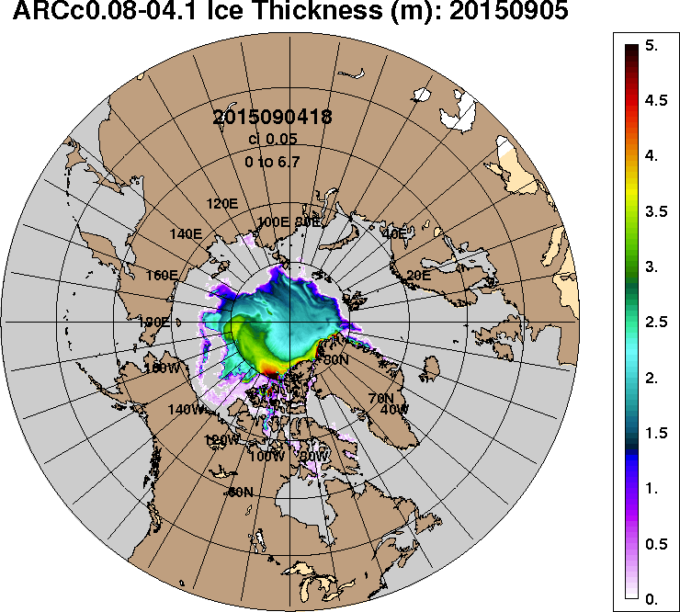 | 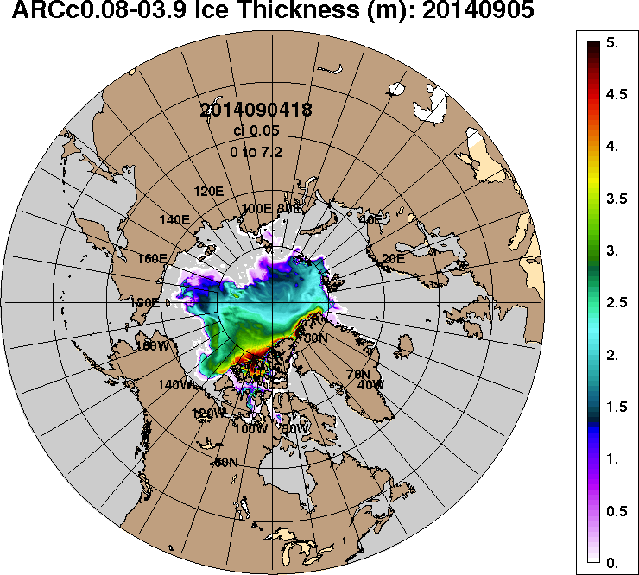
2017-09-05 | 2016-09-05 | 2015-09-05 | 2014-09-05
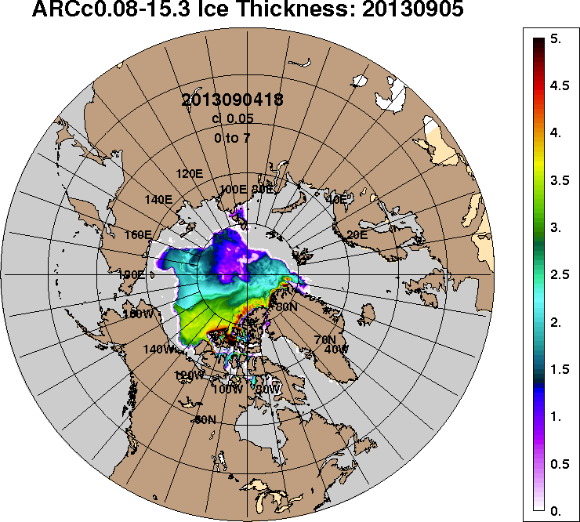 | 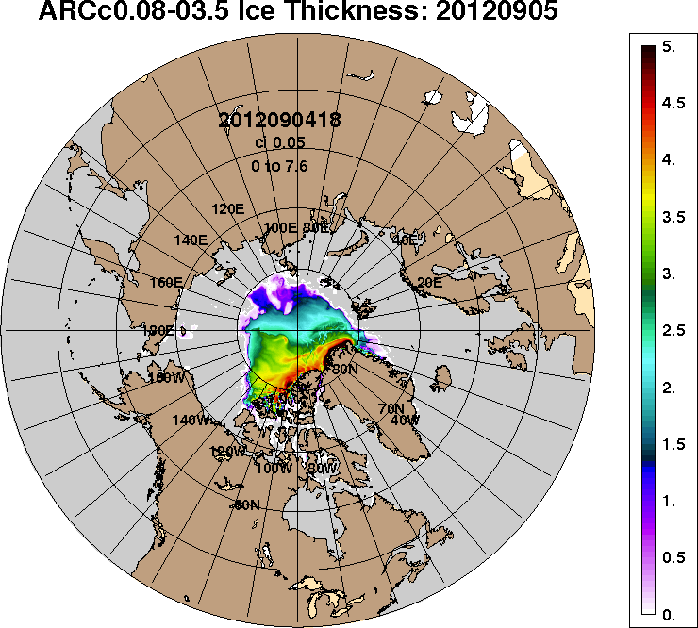 | 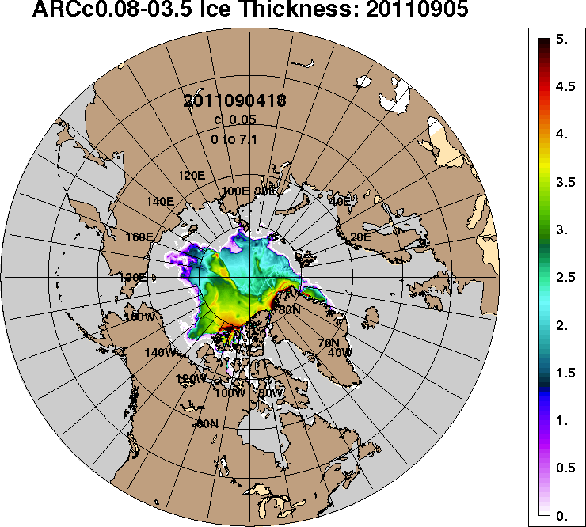 | 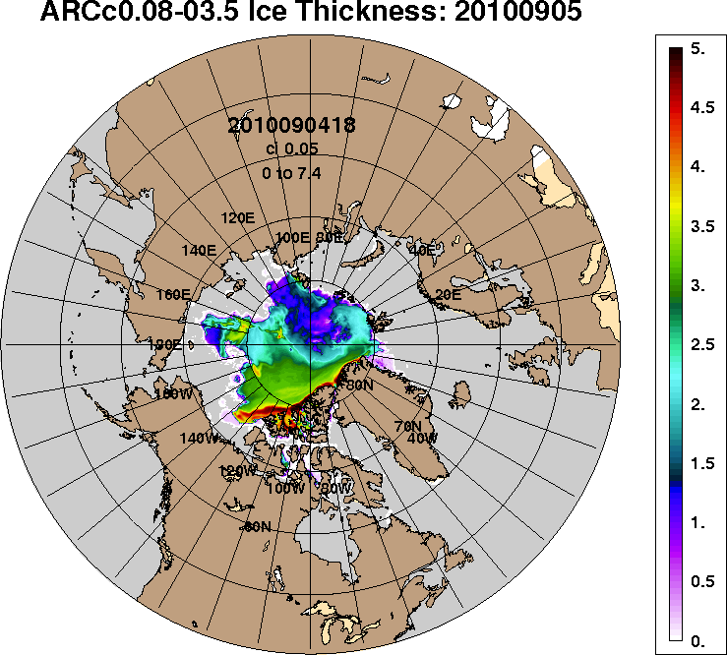
2013-09-05 | 2012-09-05 | 2011-09-05 | 2010-09-05
Рисунок 3 – Поля распределения средневзвешенной толщины льда на основе совместной модели морского льда – океана ACNFS (HYCOM/NCODA/CICE) 05.09 за 2010-2017 гг.

Таблица 1 – Динамика изменения значений ледовитости по сравнению с предыдущей неделей для морей Северной полярной области за 28.08–03.09.2017 г. по данным наблюдений SSMR-SSM/I-SMIS
Регион | Северная полярная область | Сектор 45°W-95°E (Гренландское - Карское моря) | Сектор 95°E-170°W (моря Лаптевых - Чукотское, Берингово, Охотское) | Сектор 170°W-45°W (море Бофорта и Канадская Арктика) | Северный Ледовитый океан | Моря СМП (моря Карское-Чукотское)
Разность | -166.7 | -57.6 | -108.8 | -0.4 | -151.7 | -72.8
тыс.кв.км/сут. | -23.8 | -8.2 | -15.5 | -0.1 | -21.7 | -10.4

Таблица 2 - Медианные значения ледовитости для Северной полярной области, 3-х меридиональных секторов и моря СМП за текущие 30 и 7-дневные интервалы и её аномалии от 2012-2016 гг. и интервалов 2007-2017 гг. и 1978-2017 гг. по данным наблюдений SSMR-SSM/I-SSMIS, алгоритмы NASATEAM
Северная полярная область
Месяц | S, тыс. км2 | Аномалии, тыс км2/%
 |  | 2012 г | 2013 г | 2014 г | 2015 г | 2016 г | 2007-2017гг | 1978-2017гг
04.08-03.09 | 5333.1 | 683.1 | -573.3 | -656.4 | -130.3 | 71.9 | -182.5 | -1497.9
 |  | 14.7 | -9.7 | -11.0 | -2.4 | 1.4 | -3.3 | -21.9
28.08-03.09 | 4891.8 | 1156.8 | -456.7 | -561.4 | 275.8 | 431.4 | 50.5 | -1381.1
 |  | 31.0 | -8.5 | -10.3 | 6.0 | 9.7 | 1.0 | -22.0
Сектор 45°W-95°E (Гренландское - Карское моря)
Месяц | S, тыс. км2 | Аномалии, тыс км2/%
 |  | 2012 г | 2013 г | 2014 г | 2015 г | 2016 г | 2007-2017гг | 1978-2017гг
04.08-03.09 | 1287.9 | 13.2 | 224.3 | -243.2 | 62.4 | 55.4 | -46.2 | -318.3
 |  | 1.0 | 21.1 | -15.9 | 5.1 | 4.5 | -3.5 | -19.8
28.08-03.09 | 1179.1 | 21.9 | 257.4 | -284.7 | 46.7 | -35.1 | -73.1 | -303.2
 |  | 1.9 | 27.9 | -19.5 | 4.1 | -2.9 | -5.8 | -20.5
Сектор 95°E-170°W (моря Лаптевых - Чукотское, Берингово, Охотское)
Месяц | S, тыс. км2 | Аномалии, тыс км2/%
 |  | 2012 г | 2013 г | 2014 г | 2015 г | 2016 г | 2007-2017гг | 1978-2017гг
04.08-03.09 | 1734.7 | 336.1 | -305.1 | 107.1 | 89.7 | -116.1 | 3.6 | -527.4
 |  | 24.0 | -15.0 | 6.6 | 5.5 | -6.3 | 0.2 | -23.3
28.08-03.09 | 1566.3 | 659.3 | -203.5 | 140.3 | 215.2 | 137.4 | 145.7 | -486.0
 |  | 72.7 | -11.5 | 9.8 | 15.9 | 9.6 | 10.3 | -23.7
Сектор 170°W-45°W (море Бофорта и Канадская Арктика)
Месяц | S, тыс. км2 | Аномалии, тыс км2/%
 |  | 2012 г | 2013 г | 2014 г | 2015 г | 2016 г | 2007-2017гг | 1978-2017гг
04.08-03.09 | 2310.5 | 333.9 | -492.6 | -520.4 | -282.3 | 132.5 | -139.9 | -652.3
 |  | 16.9 | -17.6 | -18.4 | -10.9 | 6.1 | -5.7 | -22.0
28.08-03.09 | 2146.5 | 475.5 | -510.6 | -417.0 | 13.9 | 329.0 | -22.1 | -591.9
 |  | 28.5 | -19.2 | -16.3 | 0.7 | 18.1 | -1.0 | -21.6
Северный Ледовитый океан
Месяц | S, тыс. км2 | Аномалии, тыс км2/%
 |  | 2012 г | 2013 г | 2014 г | 2015 г | 2016 г | 2007-2017гг | 1978-2017гг
04.08-03.09 | 5211.9 | 631.9 | -621.9 | -708.1 | -90.3 | 60.6 | -216.2 | -1518.9
 |  | 13.8 | -10.7 | -12.0 | -1.7 | 1.2 | -4.0 | -22.6
28.08-03.09 | 4796.6 | 1129.0 | -478.8 | -582.4 | 297.8 | 432.2 | 35.3 | -1395.0
 |  | 30.8 | -9.1 | -10.8 | 6.6 | 9.9 | 0.7 | -22.5
Моря СМП (моря Карское-Чукотское)
Месяц | S, тыс. км2 | Аномалии, тыс км2/%
 |  | 2012 г | 2013 г | 2014 г | 2015 г | 2016 г | 2007-2017гг | 1978-2017гг
04.08-03.09 | 434.3 | 71.9 | -334.2 | -158.8 | 51.4 | -248.6 | -127.8 | -739.3
 |  | 19.9 | -43.5 | -26.8 | 13.4 | -36.4 | -22.7 | -63.0
28.08-03.09 | 281.6 | 218.6 | -226.3 | -136.2 | 76.6 | -124.1 | -47.7 | -652.3
 |  | 347.0 | -44.6 | -32.6 | 37.4 | -30.6 | -14.5 | -69.8

Таблица 3 – Экстремальные и средние значения ледовитости для Северной полярной области, 3 меридиональных секторов и моря СМП за текущий 7-дневный интервал по данным наблюдений SSMR-SSM/I-SSMIS, алгоритмы NASATEAM

Северная полярная область
Месяц | Минимальное знач. | Максимальное знач. | Среднее знач. | Медиана
28.08-03.09 | 3598.9  03.09.2012 | 7666.6  02.09.1980 | 6272.9 | 6430.5
Сектор 45°W-95°E (Гренландское - Карское моря)
Месяц | Минимальное знач. | Максимальное знач. | Среднее знач. | Медиана
28.08-03.09 | 896.7  01.09.2013 | 2096.2  28.08.1989 | 1482.3 | 1440.1
Сектор 95°E-170°W (моря Лаптевых - Чукотское, Берингово, Охотское)
Месяц | Минимальное знач. | Максимальное знач. | Среднее знач. | Медиана
28.08-03.09 | 857.4  02.09.2012 | 2812.4  30.08.1979 | 2052.2 | 2049.7
Сектор 170°W-45°W (море Бофорта и Канадская Арктика)
Месяц | Минимальное знач. | Максимальное знач. | Среднее знач. | Медиана
28.08-03.09 | 1617.3  01.09.2012 | 3405.8  28.08.1983 | 2738.4 | 2873.6
Северный Ледовитый океан
Месяц | Минимальное знач. | Максимальное знач. | Среднее знач. | Медиана
28.08-03.09 | 3530.4  03.09.2012 | 7593.5  28.08.1996 | 6191.6 | 6329.4
Моря СМП (моря Карское-Чукотское)
Месяц | Минимальное знач. | Максимальное знач. | Среднее знач. | Медиана
28.08-03.09 | 48.0  03.09.2012 | 1766.7  02.09.1980 | 933.9 | 941.6

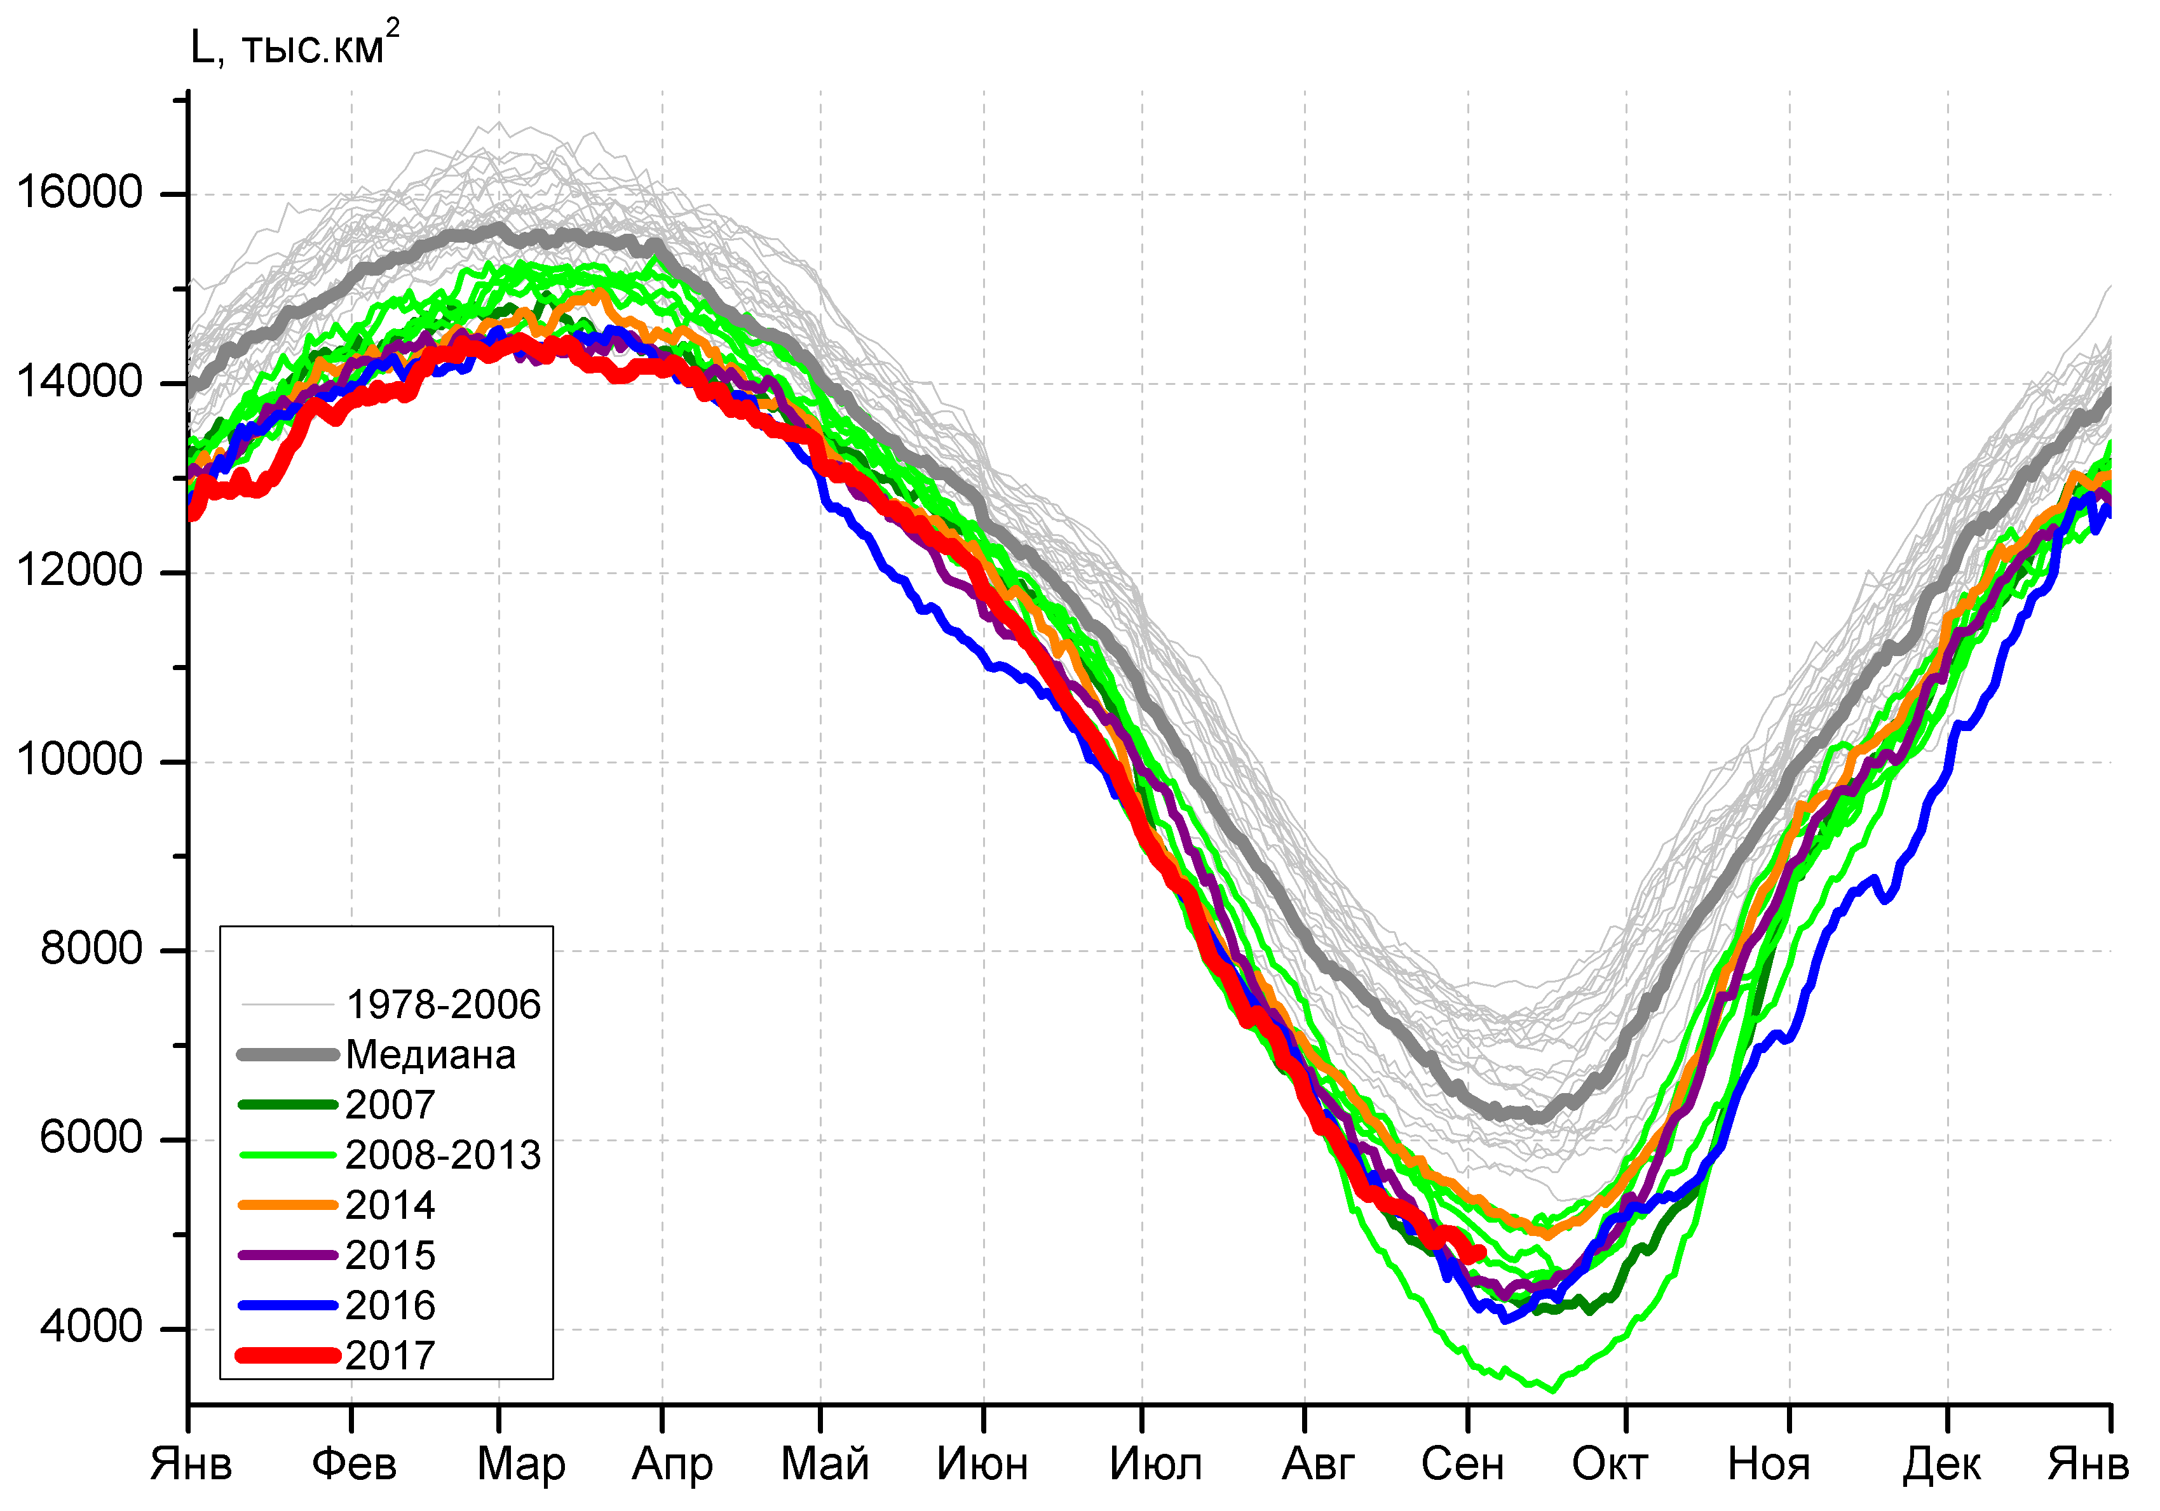 | 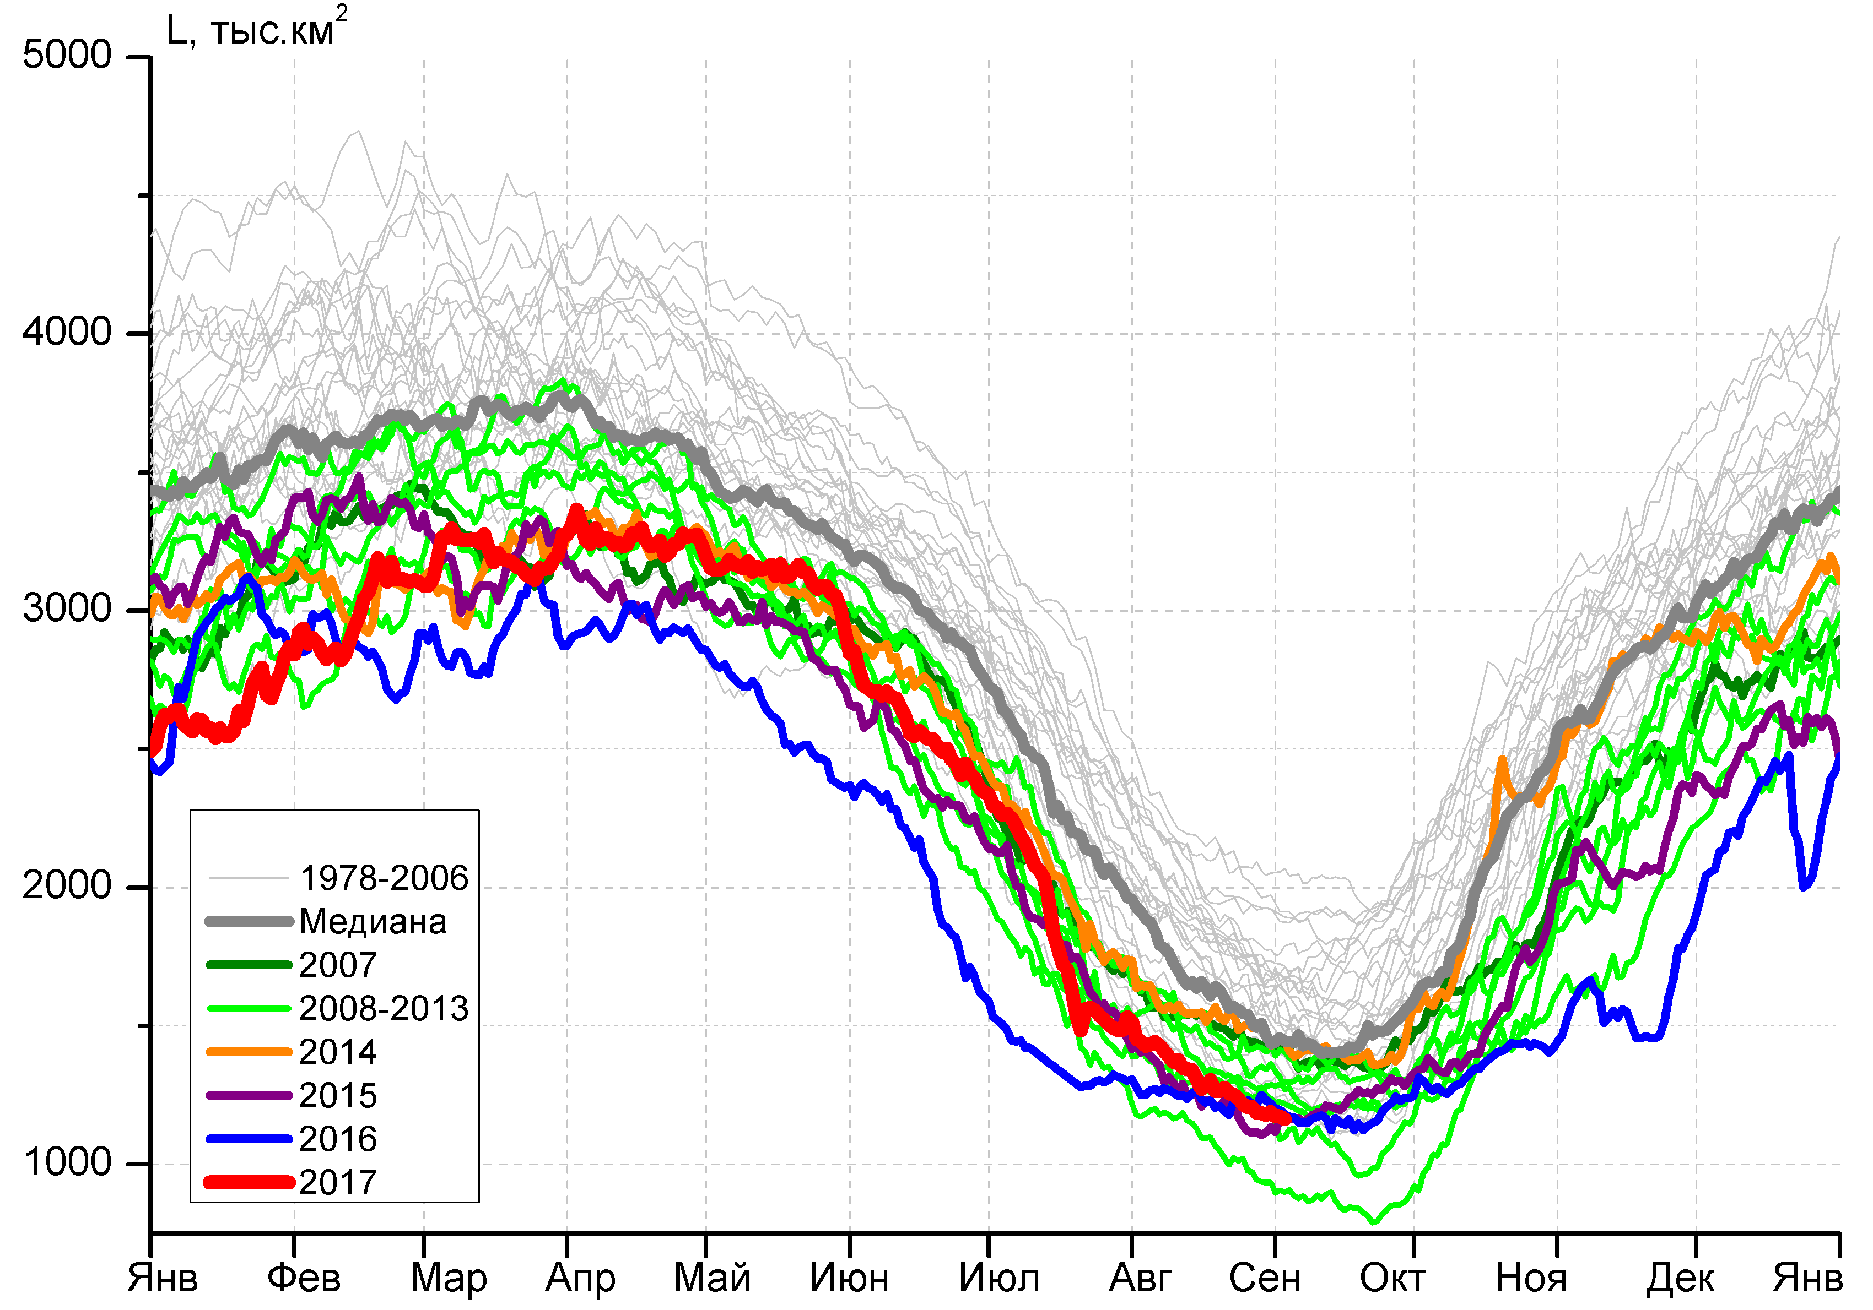
а) | б)
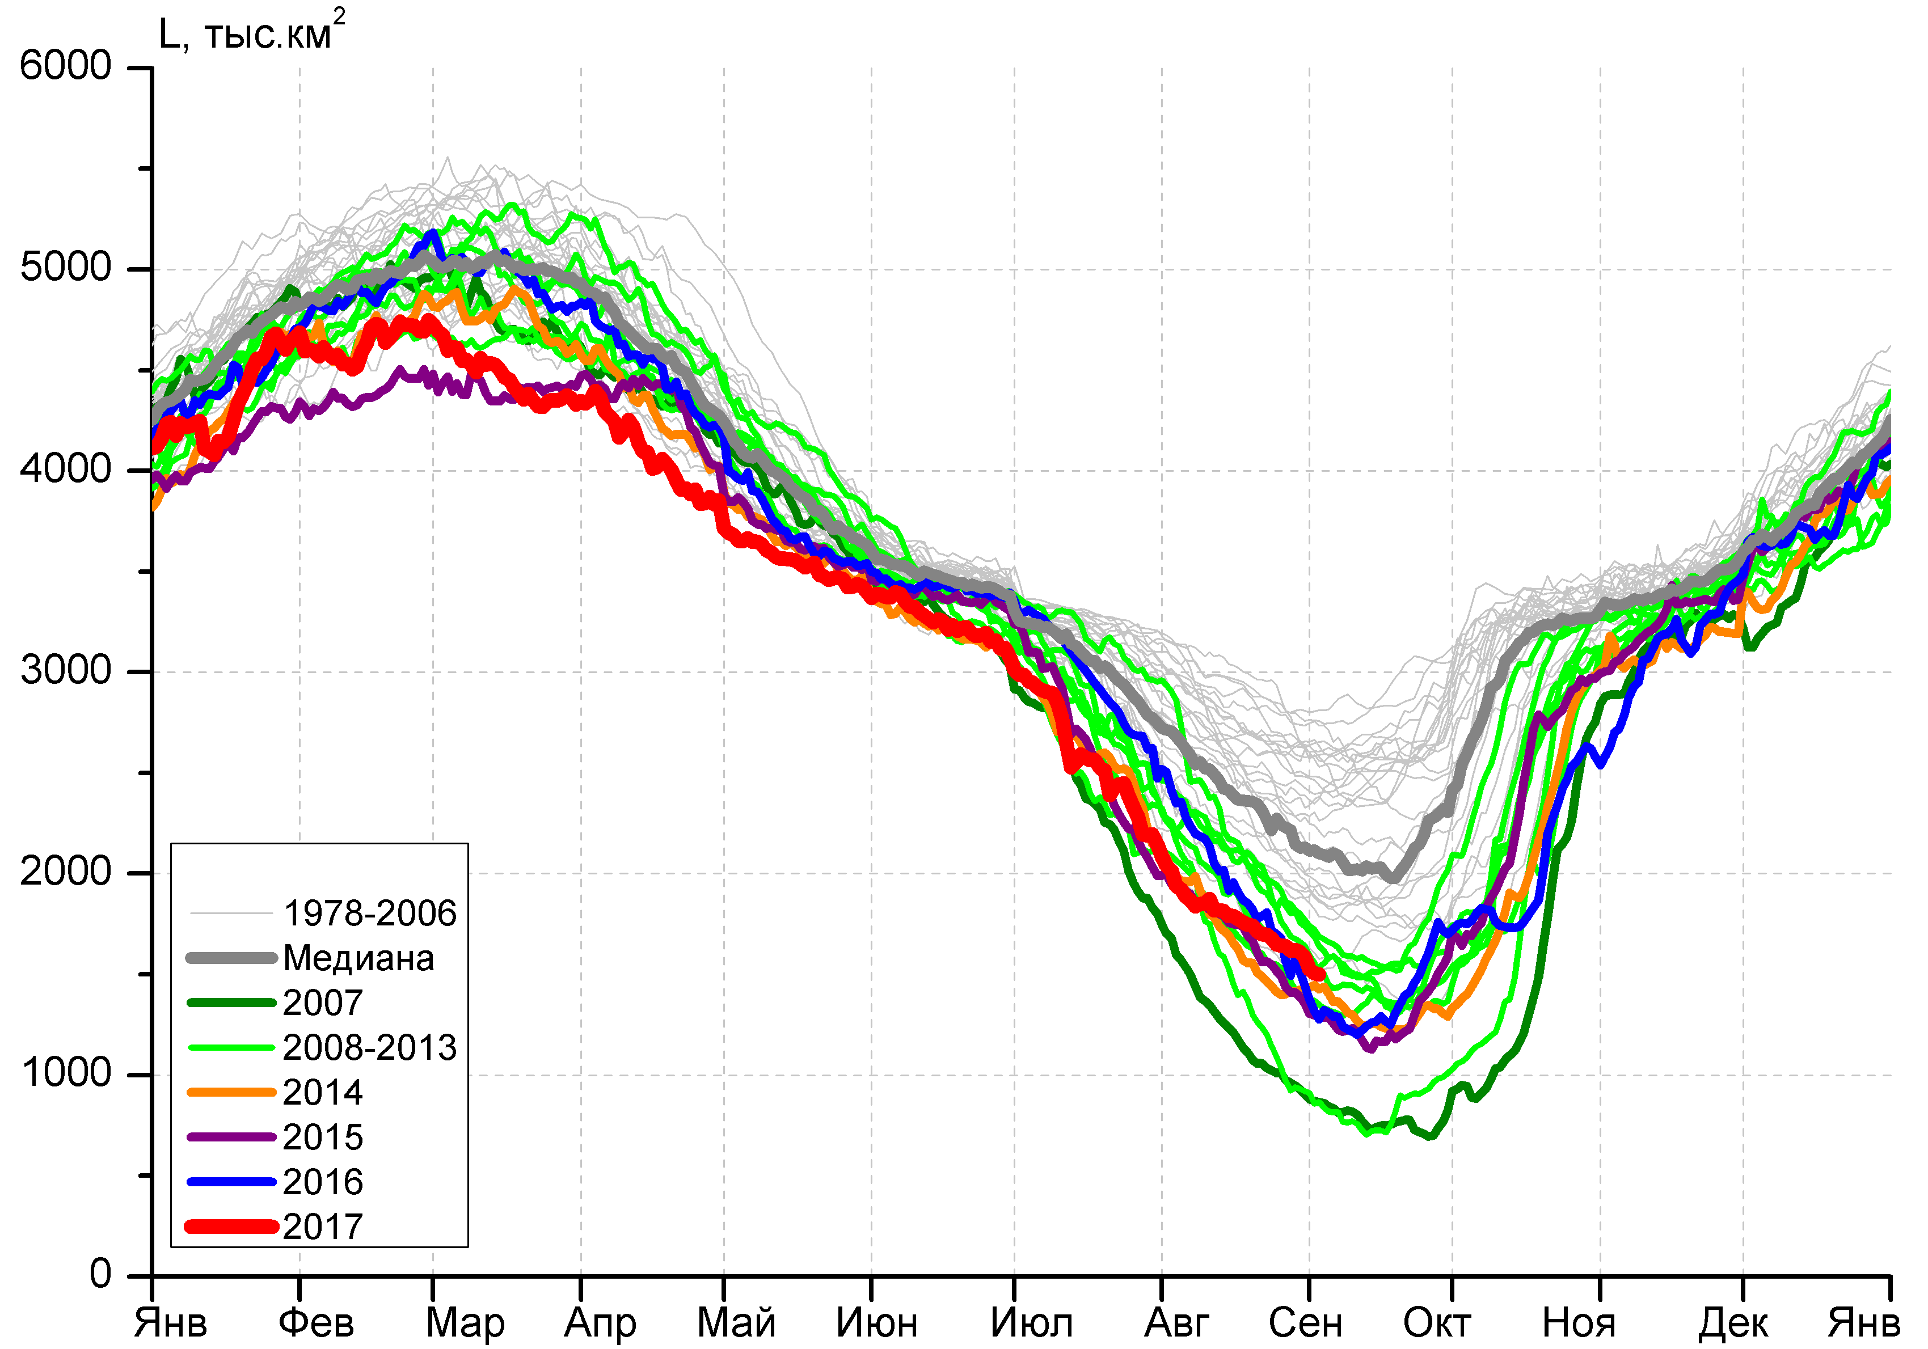 | 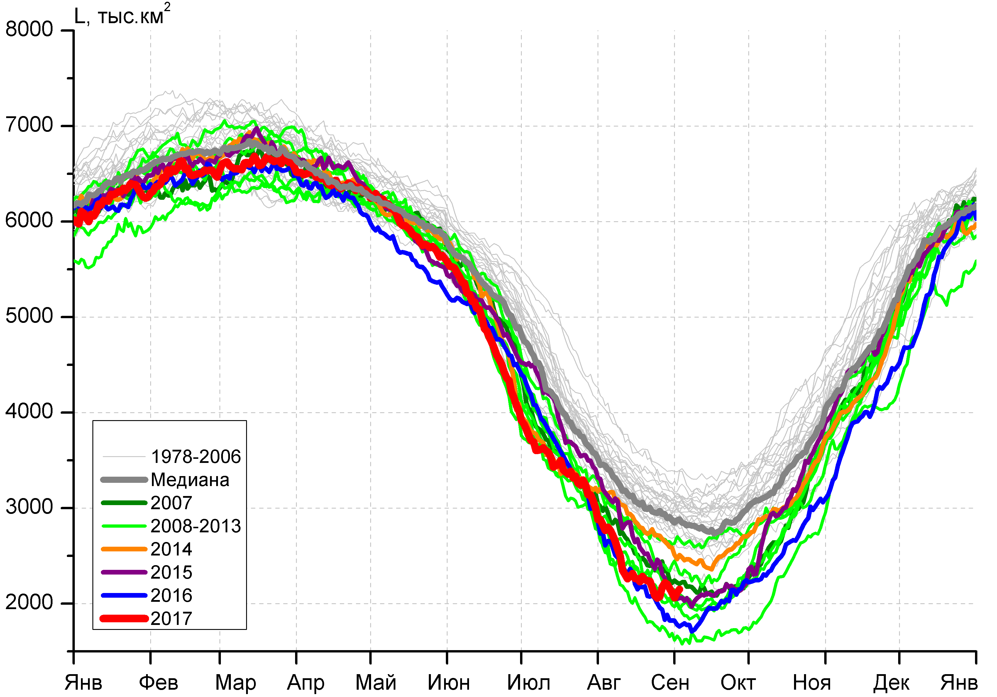
в) | г)
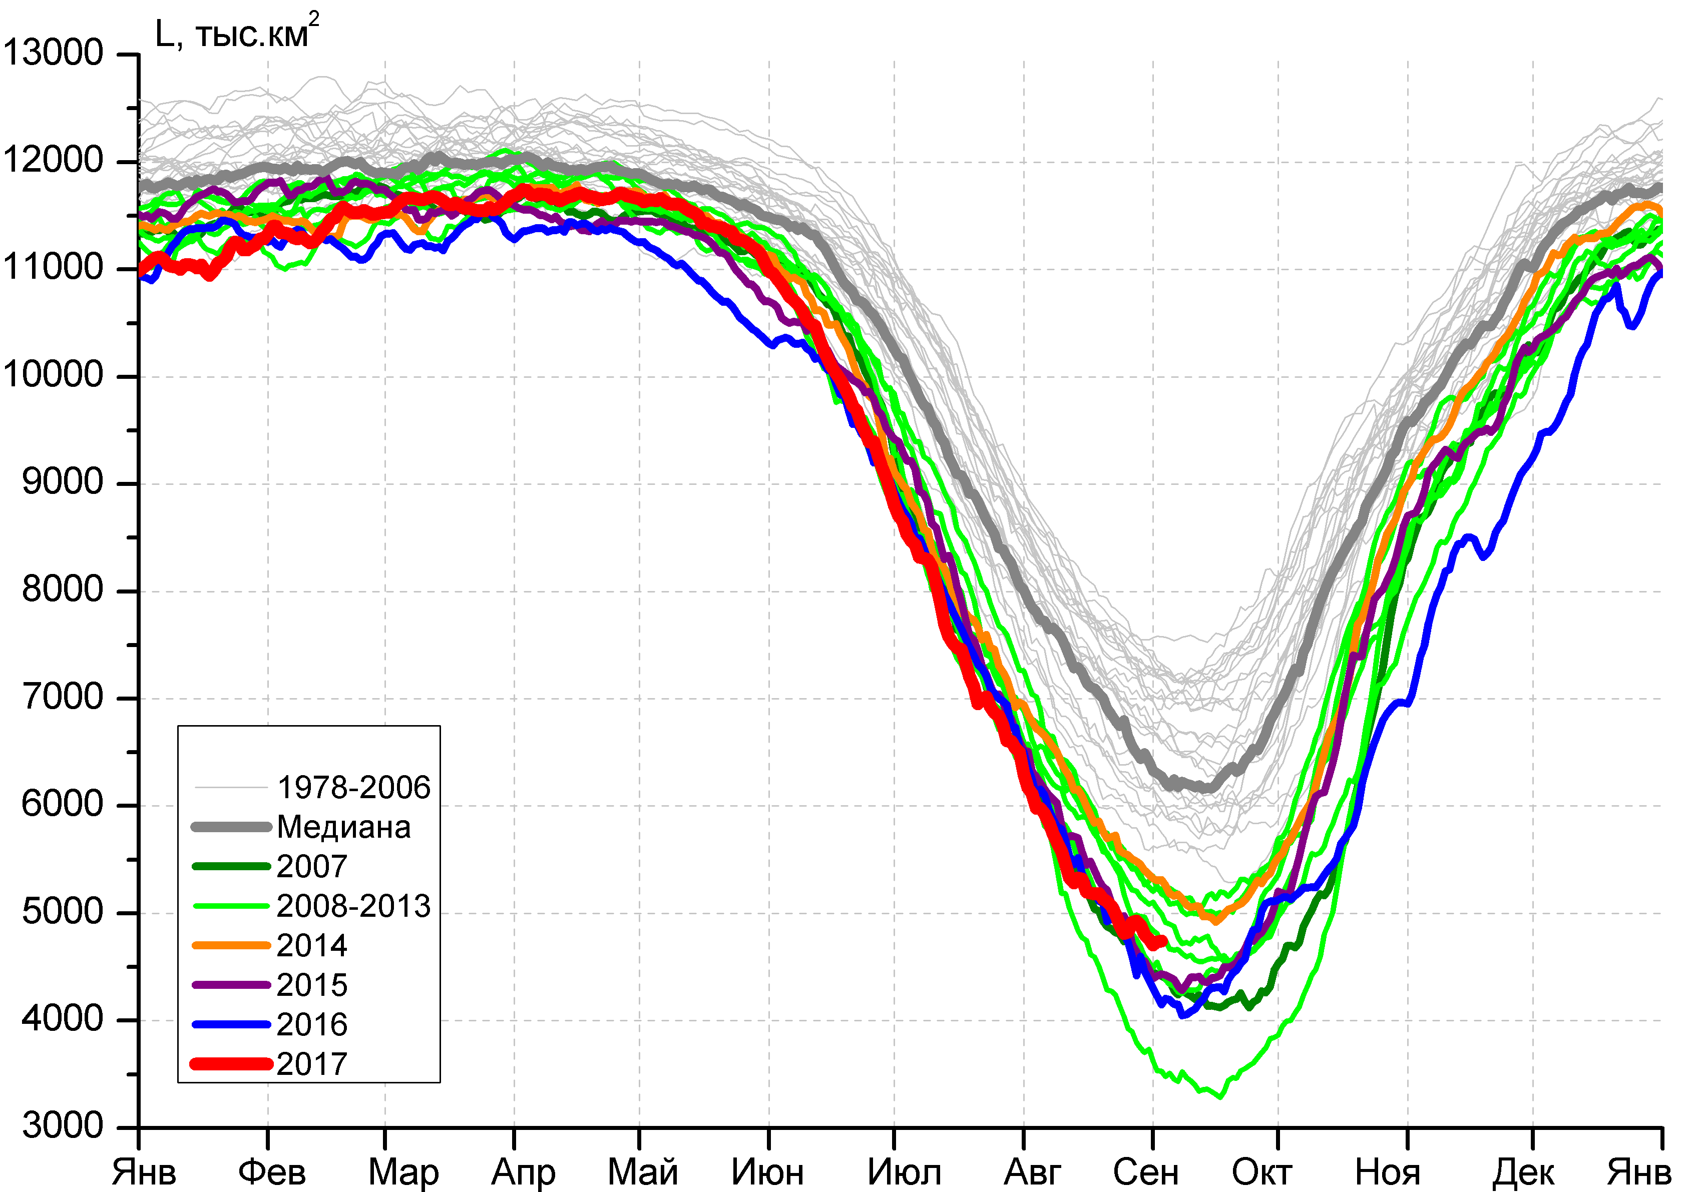 |  | 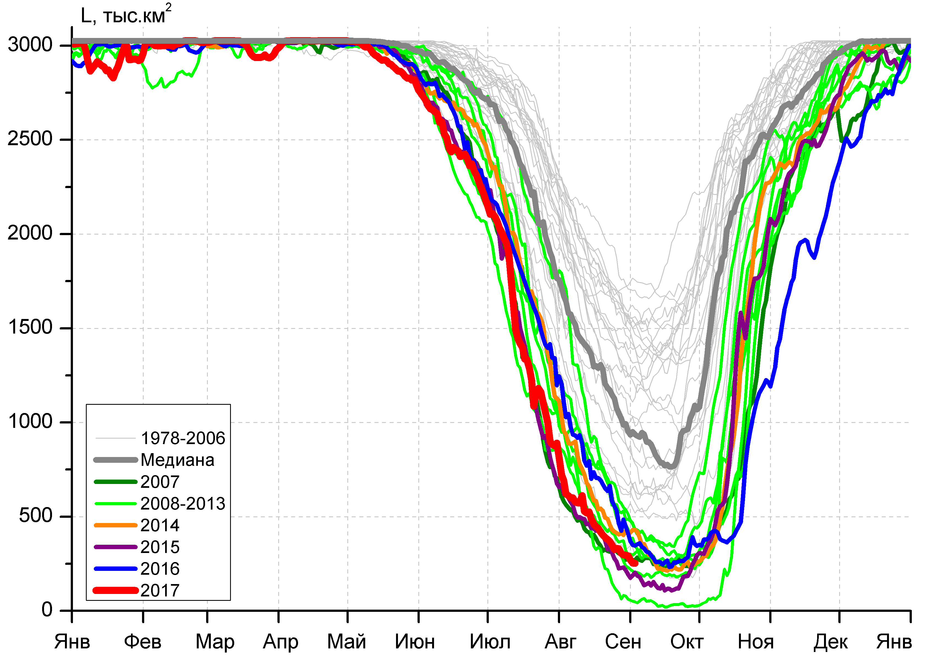
д) |  | е)

Рисунок 4 – Ежедневные оценки сезонного хода ледовитости для Северной Полярной Области и трех меридиональных секторов за период 26.10.1978 - 03.09.2017 по годам на основе расчетов по данным SSMR-SSM/I-SSMIS, алгоритмы NASATEAM: а) Северная полярная область, б) сектор 45°W-95°E (Гренландское – Карское моря), в) сектор 95°E-170°W (моря Лаптевых – Чукотское и Берингово, Охотское), г) сектор 170°W-45°W (море Бофорта и Канадская Арктика), д) Северный Ледовитый океан, е) Северный морской путь (Карское - Чукотское моря).

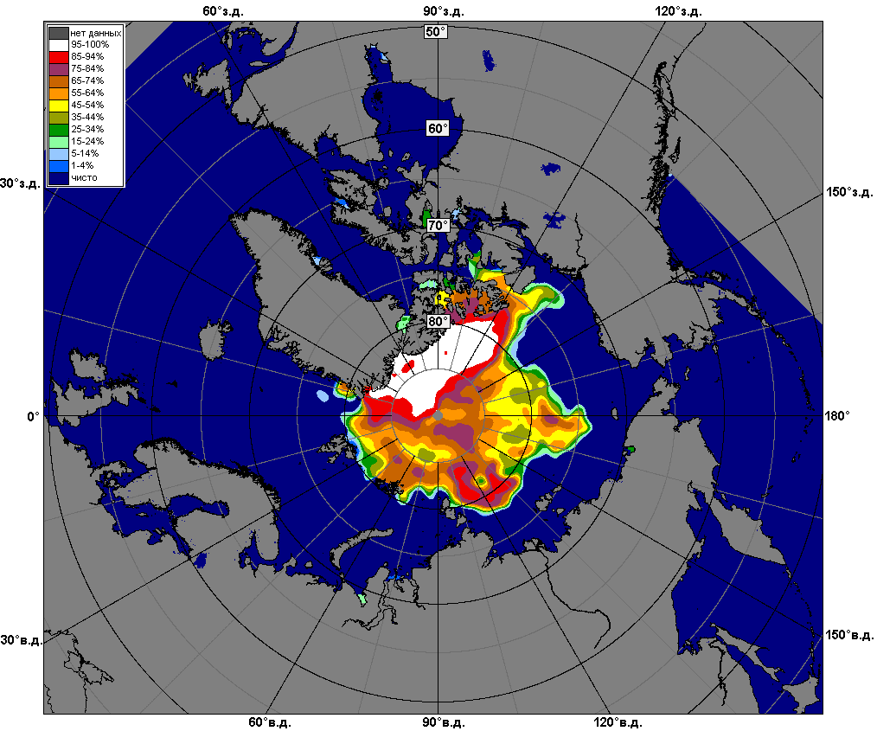 | 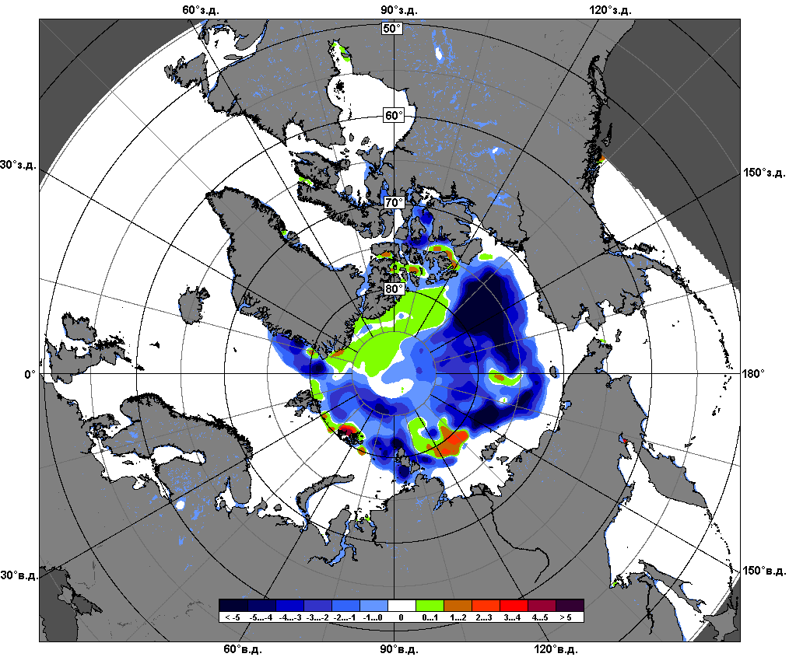 | 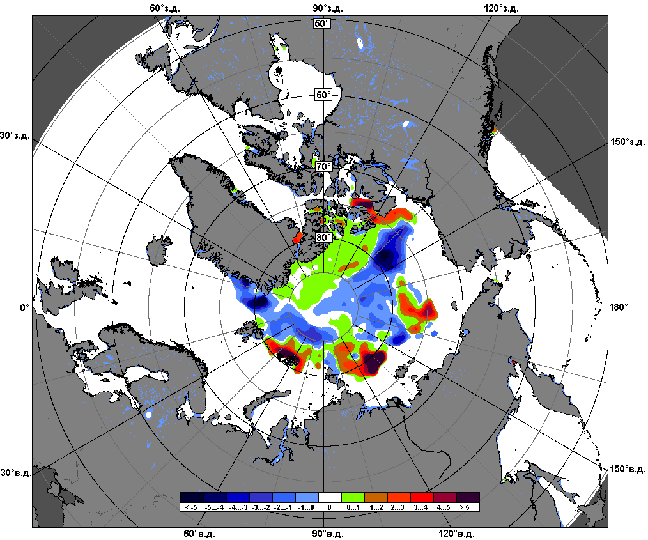
 | 21.08 – 27.08
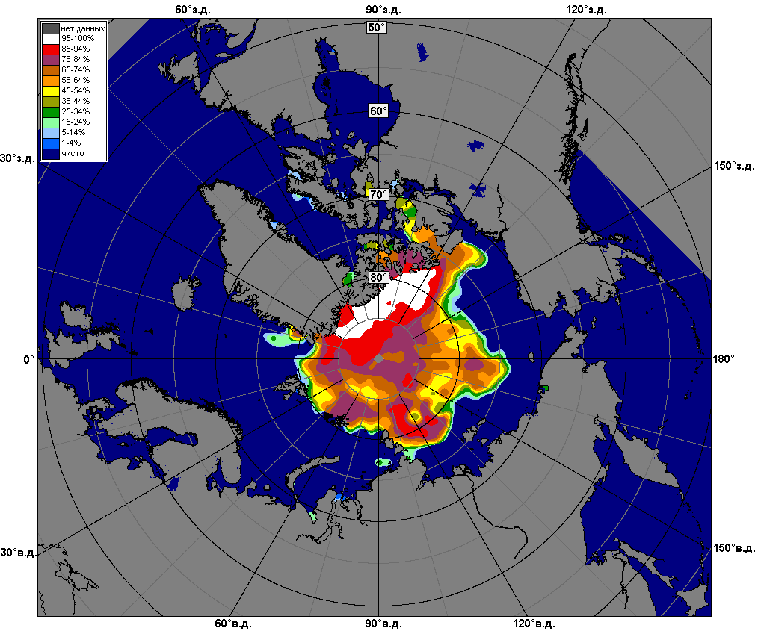 | 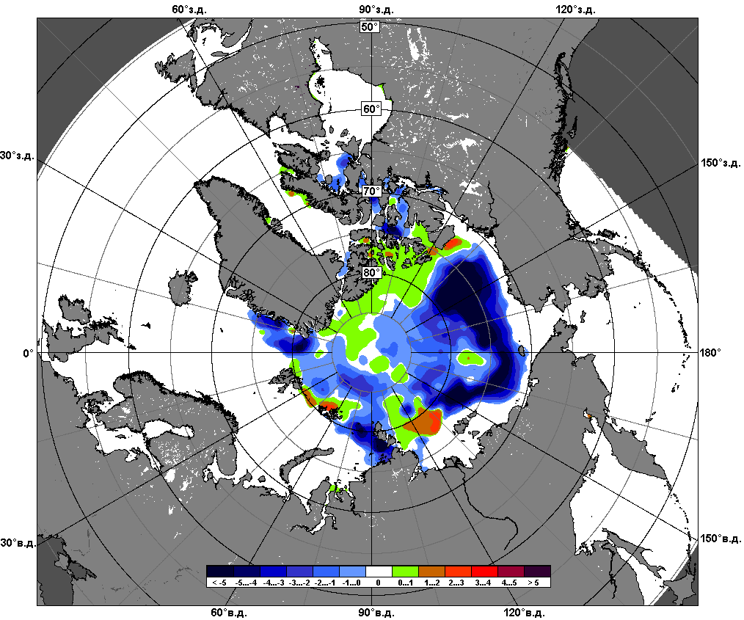 | 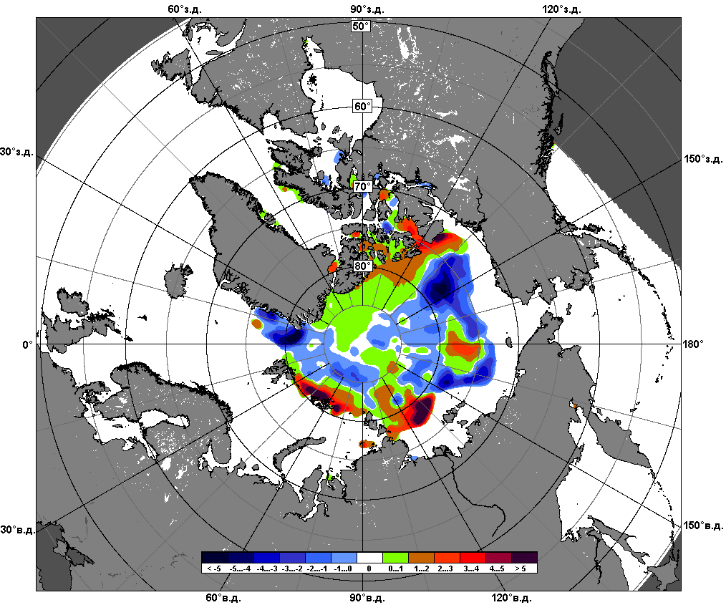
 | 28.07 – 27.08

Рисунок 5 – Медианные распределения сплоченности льда за текущие 7 и 30-дневные промежутки и её разности относительно медианного распределения за те же месяца за периоды 1979-2017 (центр) и 2007-2017 гг. (справа) на основе расчетов по данным SSMR-SSM/I-SSMIS, алгоритмы NASATEAM.

Южный океан

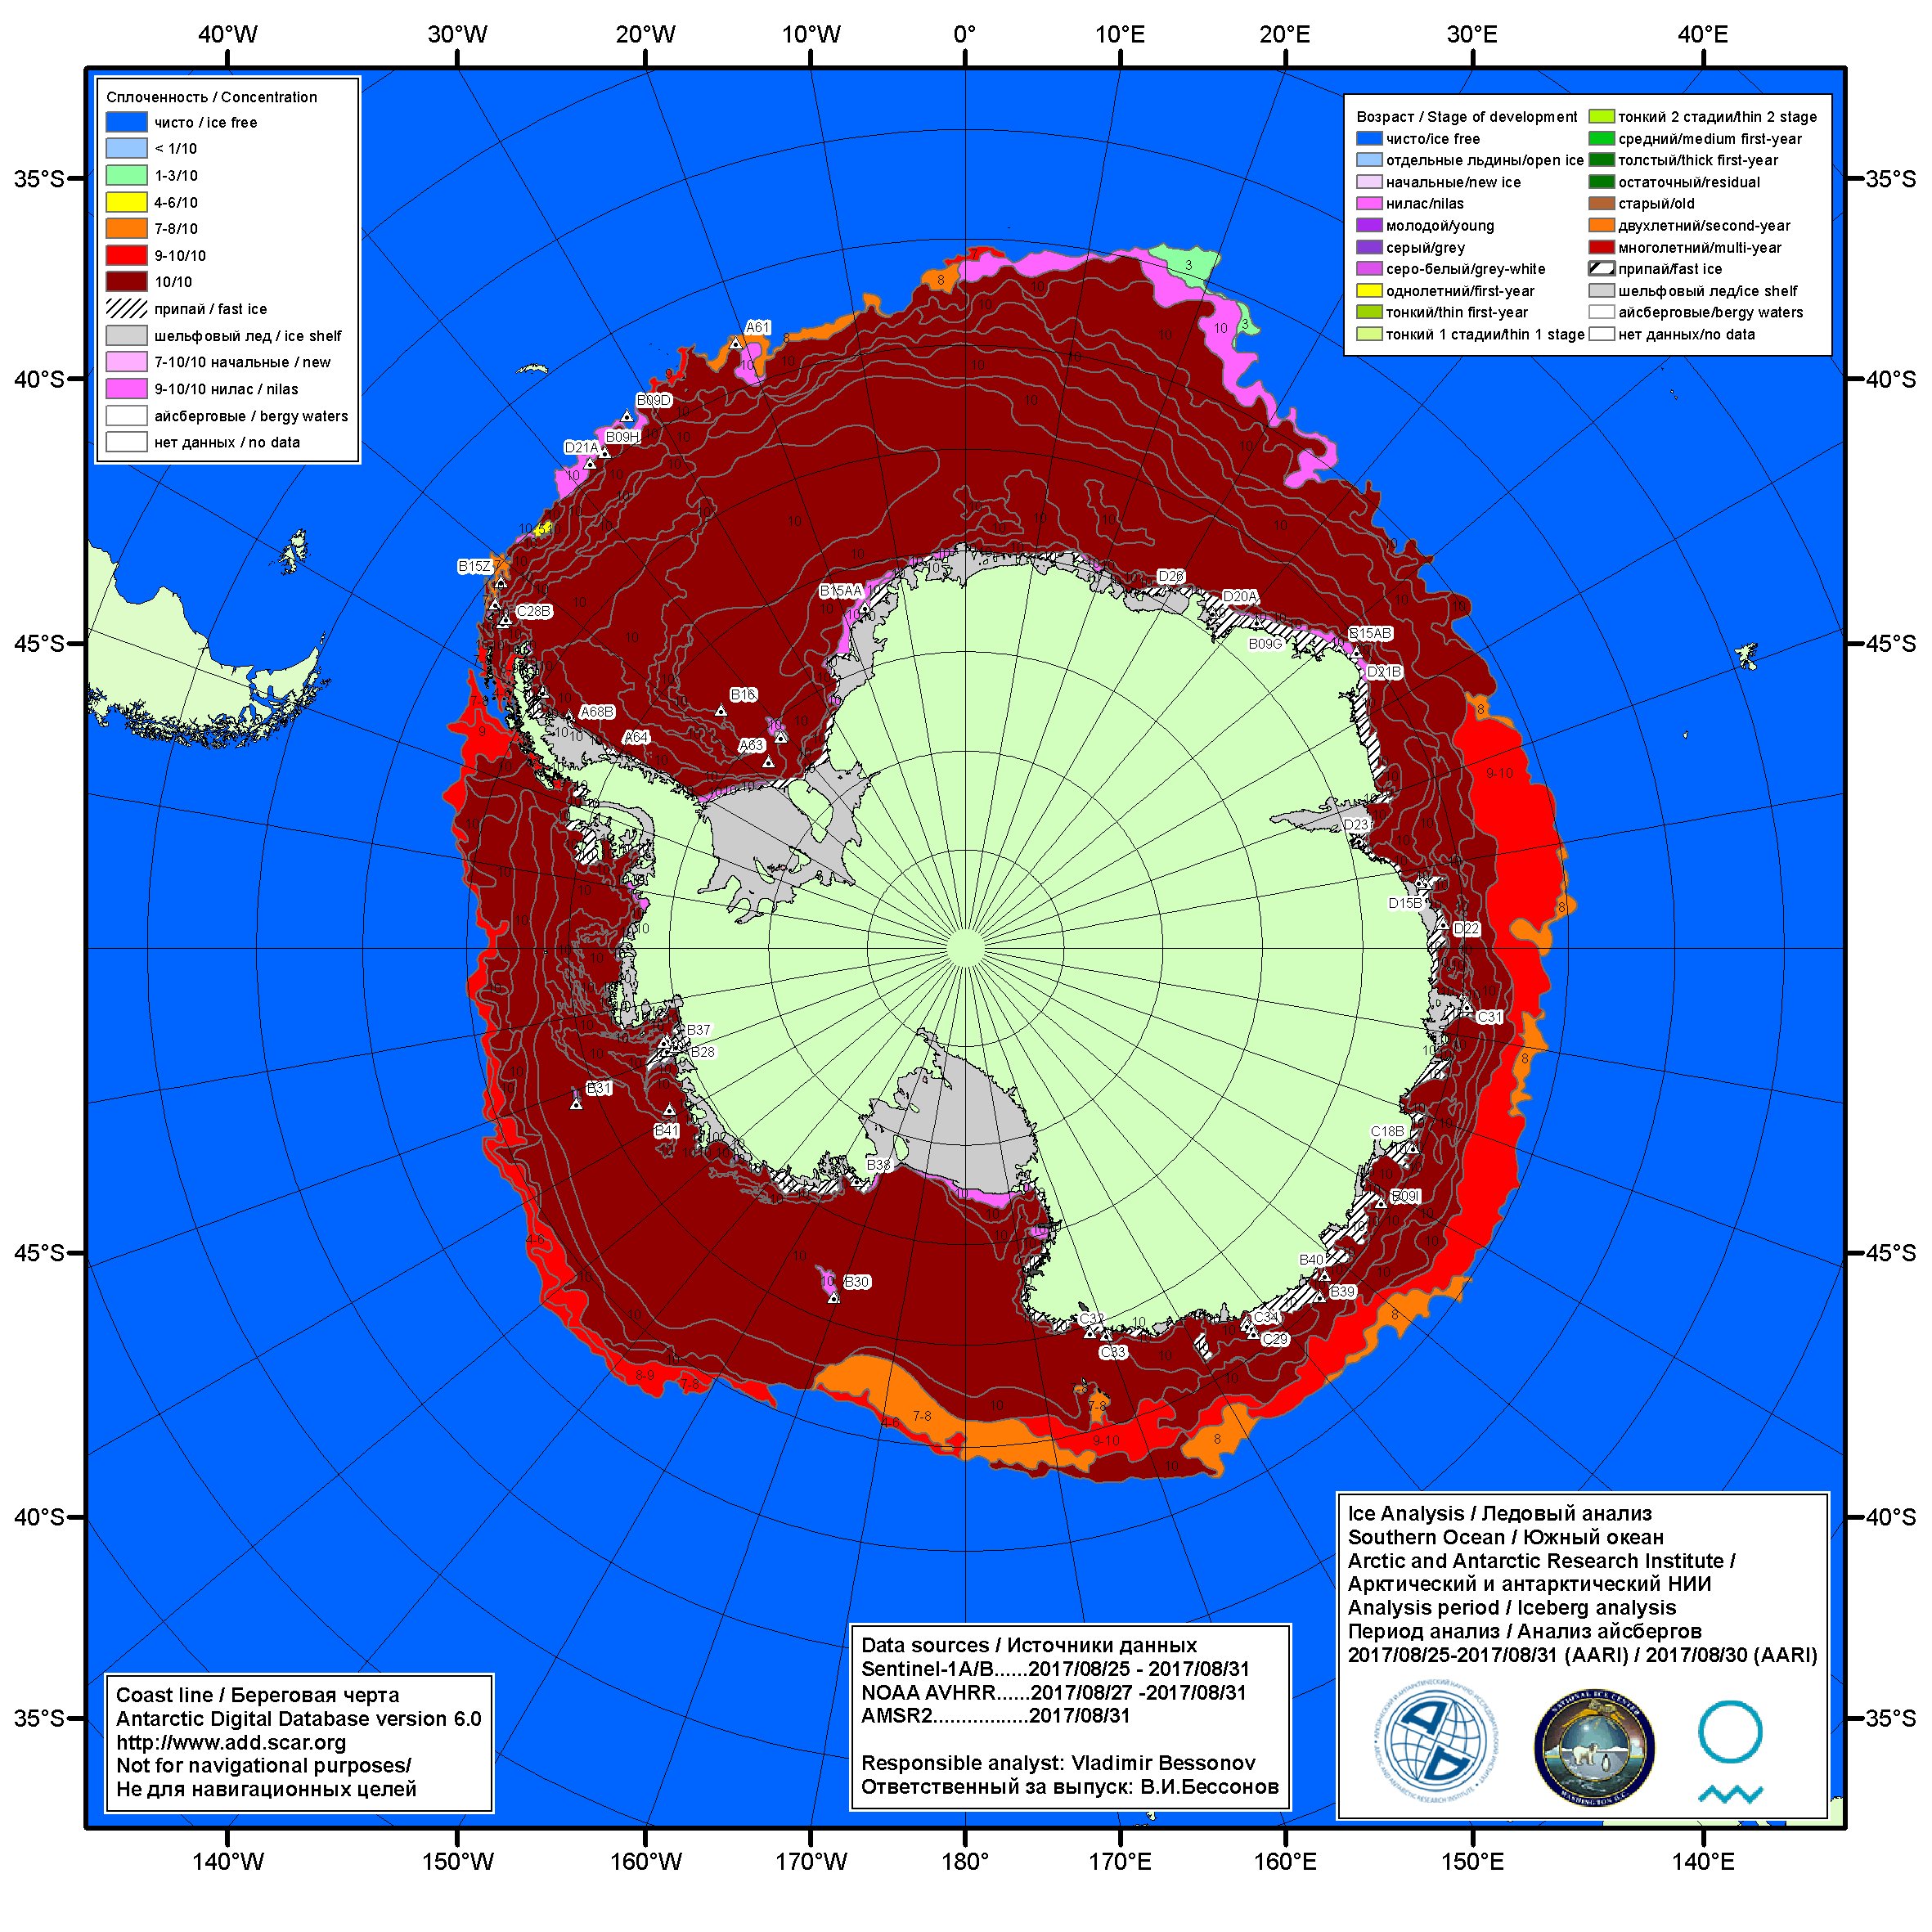

Рисунок 6а – Ледовая карта Южного океана (цветовая окраска по общей сплоченности) и расположение крупных айсбергов на основе информации совместного ледового анализа НЛЦ США, ААНИИ и НМИ (Норвегия) за 31.08.2017.

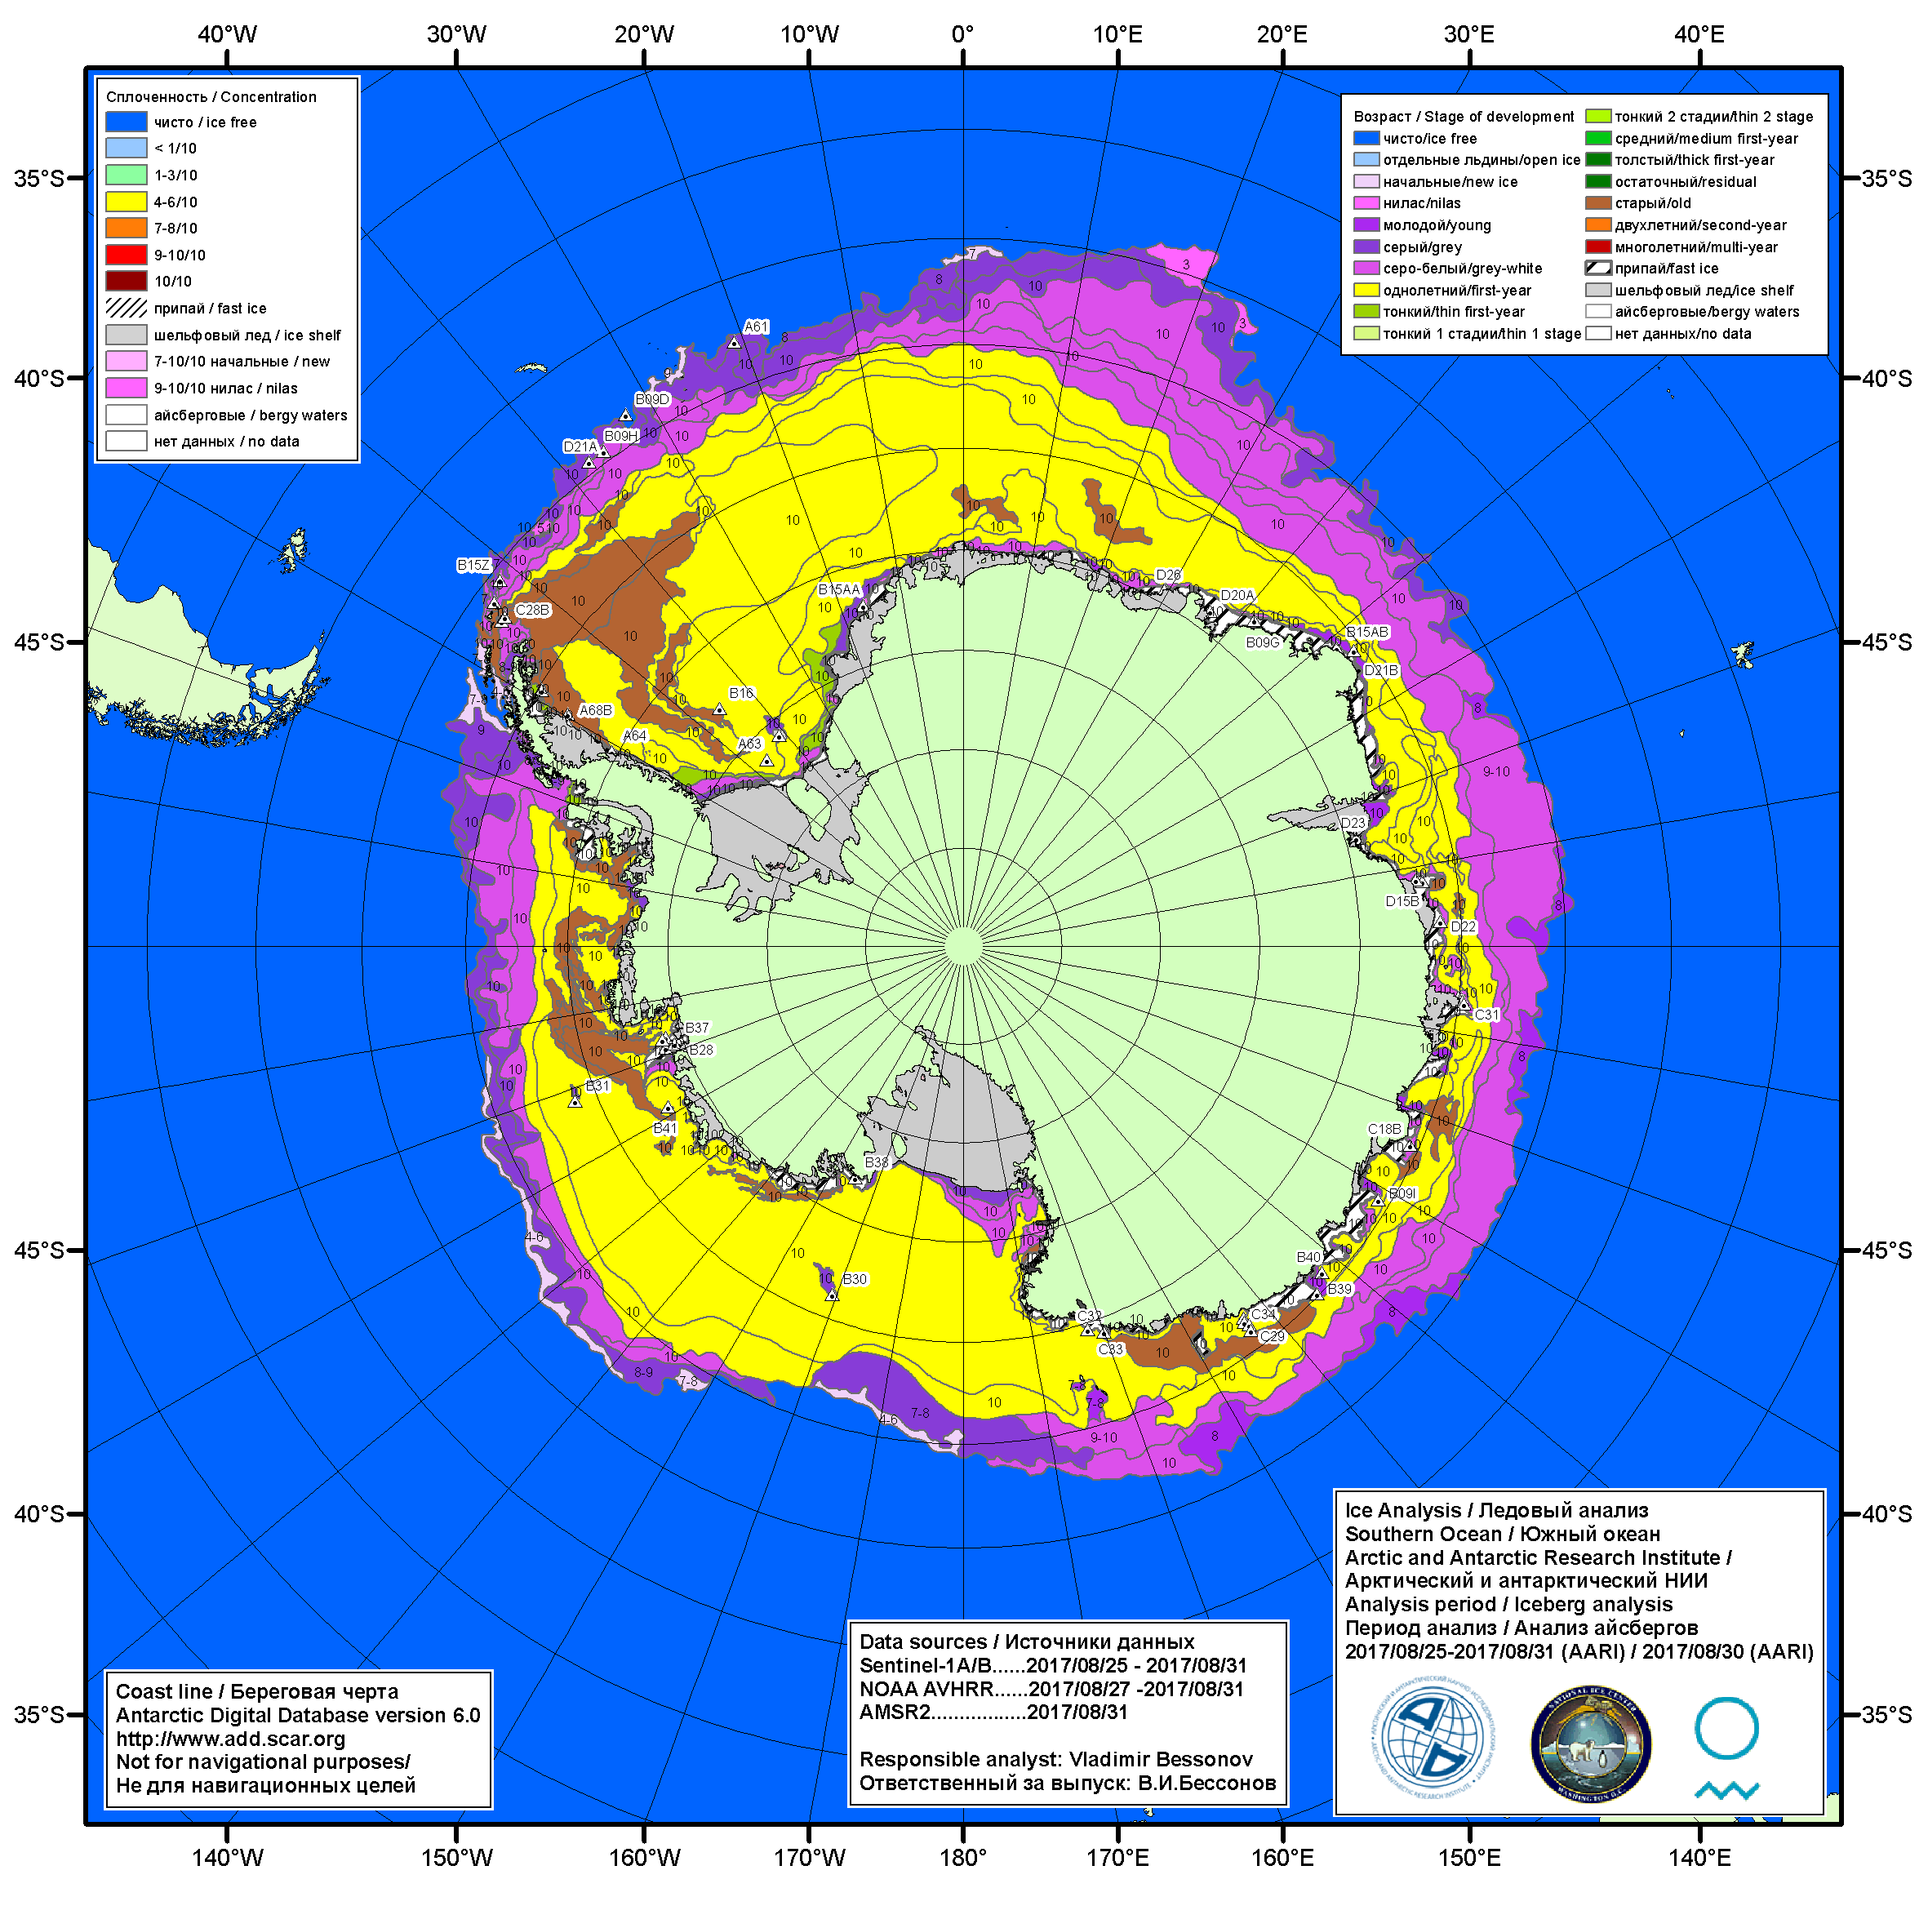

Рисунок 6б – Ледовая карта Южного океана (цветовая окраска по возрасту) и расположение крупных айсбергов на основе информации совместного ледового анализа НЛЦ США, ААНИИ и НМИ (Норвегия) за 31.08.2017.

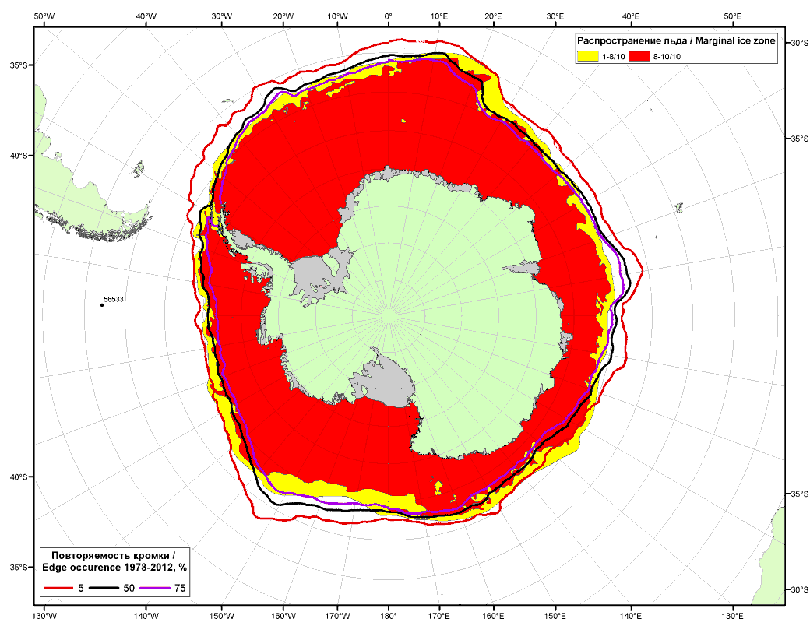

Рисунок 6в – Положение кромки льда и зон разреженных (<8/10) и сплоченных (≥8/10) льдов Южного океана за 05.09.2017 г. на основе ледового анализа Национального Ледового Центра США, положение метеорологический дрейфующих буев IABP и Argos на 05.09.2017T1200+00 и повторяемость кромки за 01-05.09 за период 1979-2012 гг. по наблюдениям SSMR-SSM/I-SSMIS (алгоритм NASATEAM)

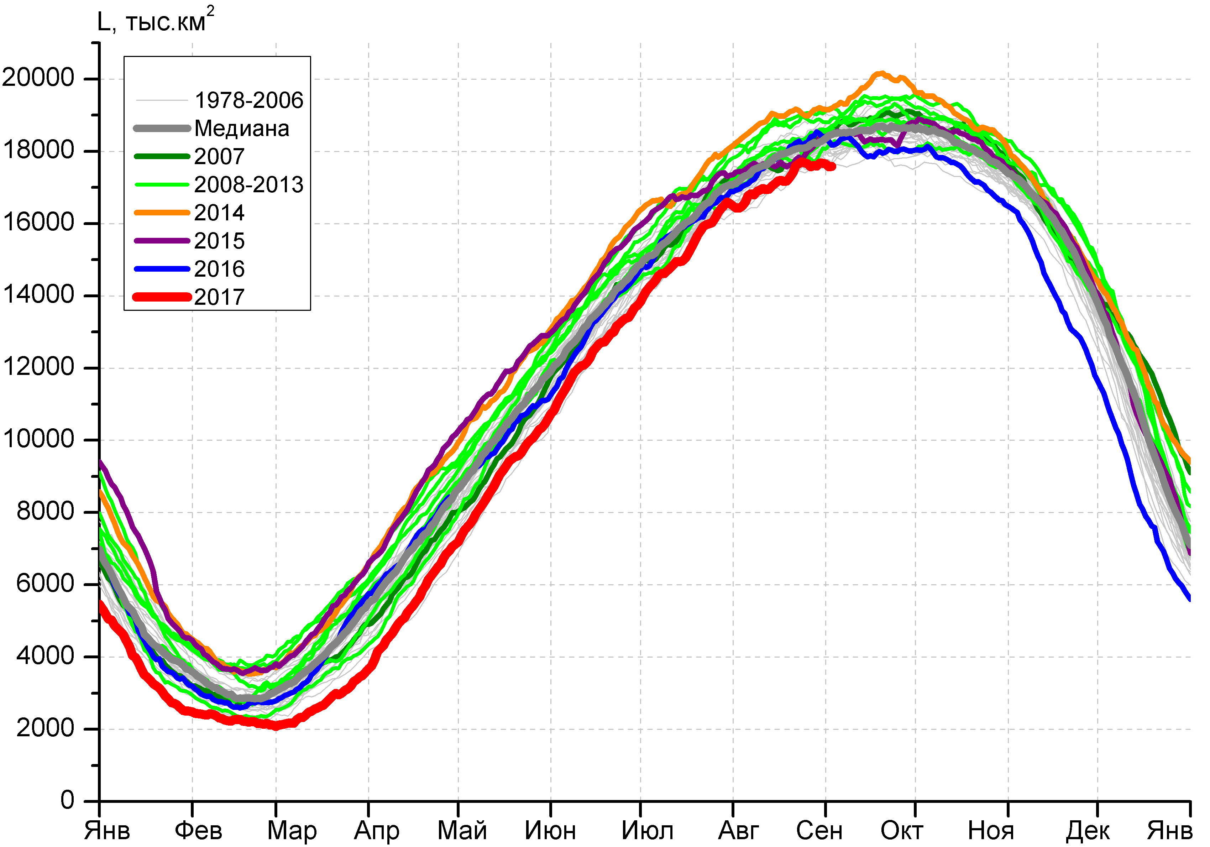 | 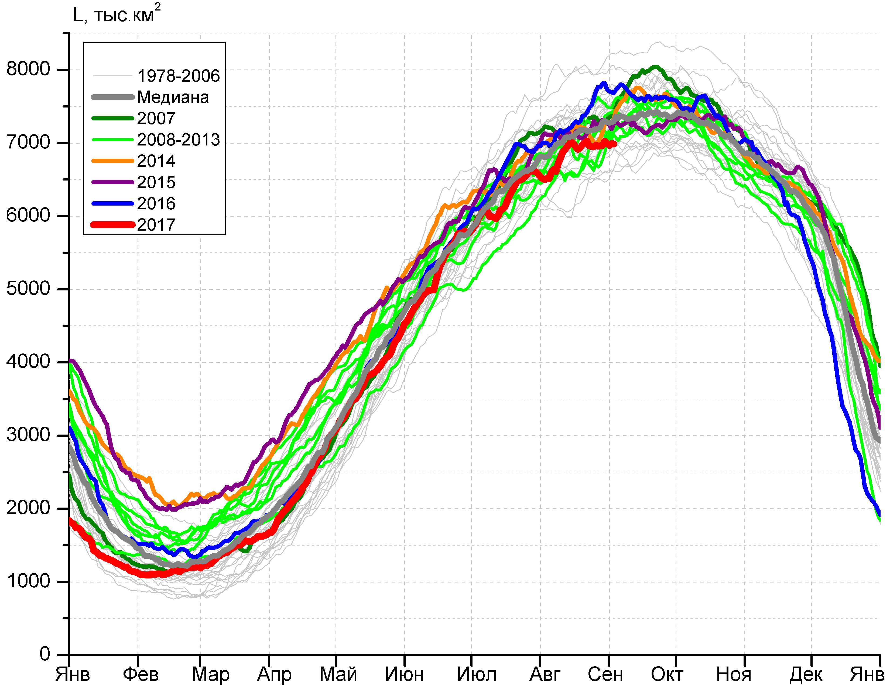
а) | б)
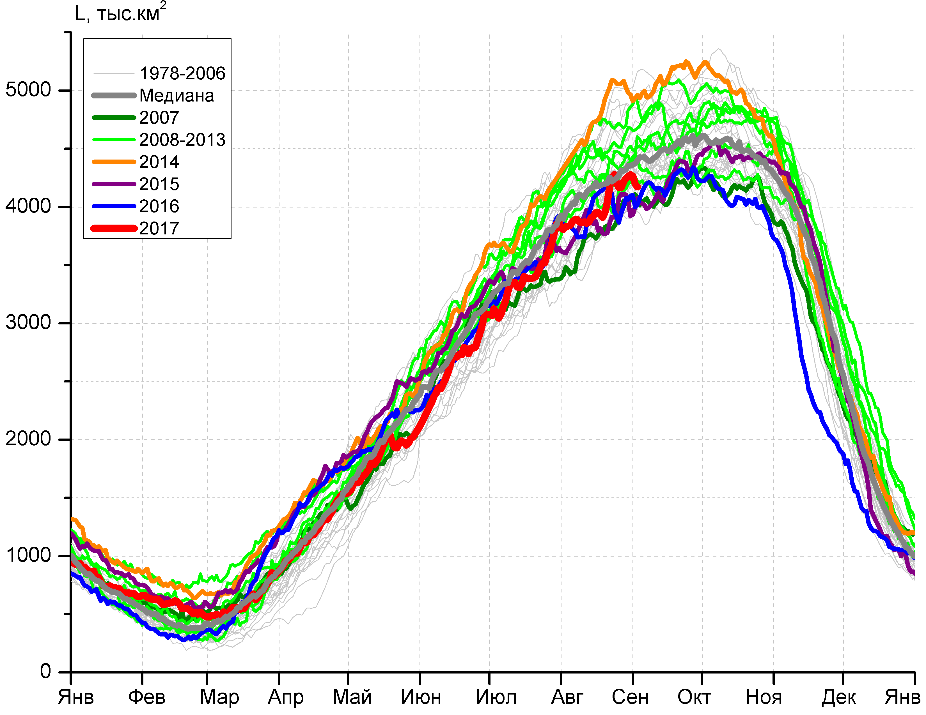 | 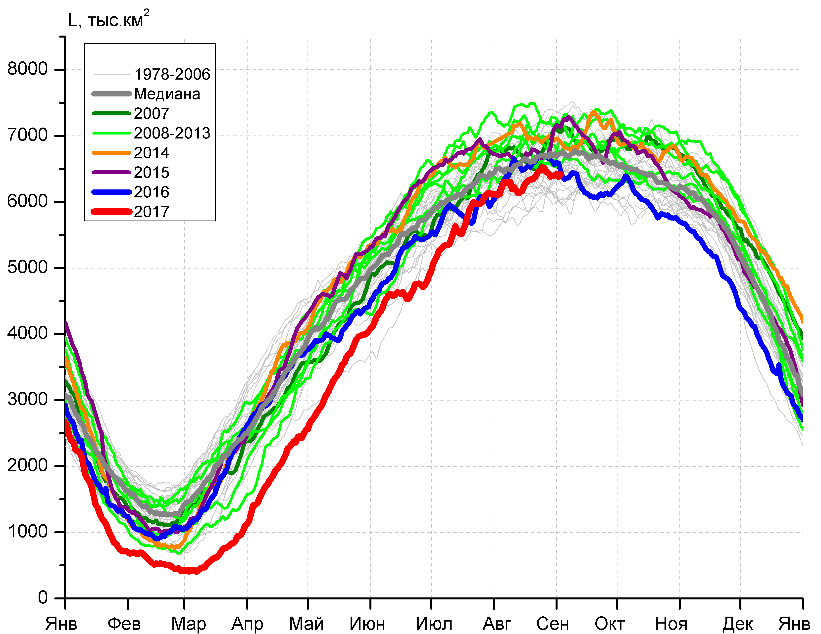
в) | г)

Рисунок 7 – Ежедневные оценки сезонного хода ледовитости Южного Океана и меридиональных секторов за период 26.10.1978 – 03.09.2017 по годам на основе расчетов по данным SSMR-SSM/I-SSMIS, алгоритм NASATEAM: а) Южный Океан, б) Атлантический сектор (60°W-30°E, море Уэдделла), в) Индоокеанский сектор (30°E-150°E, моря Космонавтов, Содружества, Моусона), г) Тихоокеанский сектор (150°E-60°W, моря Росса, Беллинсгаузена)

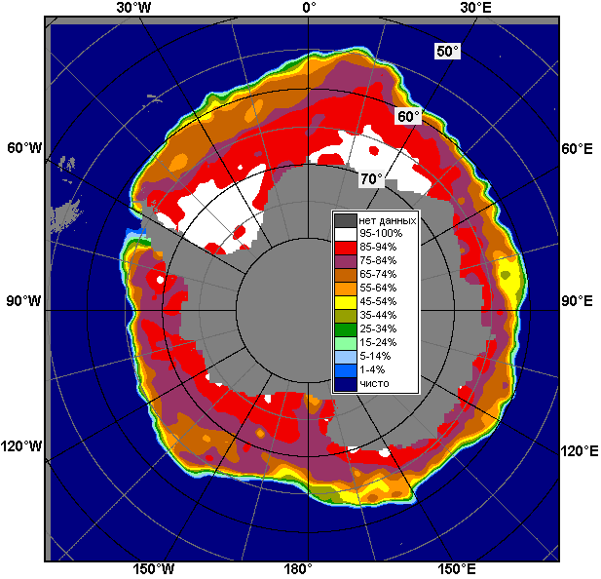 | 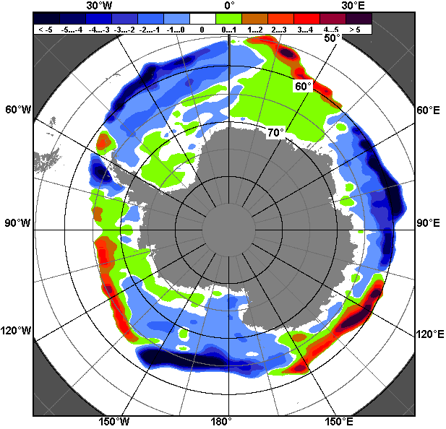 | 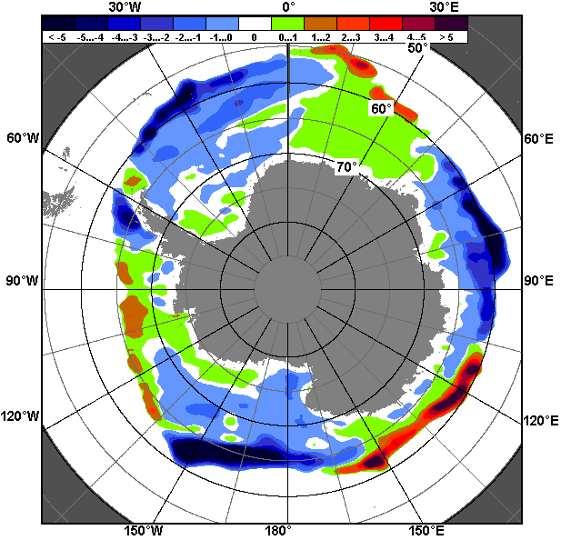
21.08 – 27.08
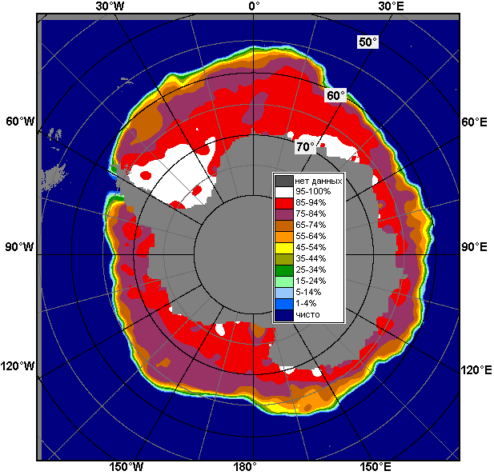 | 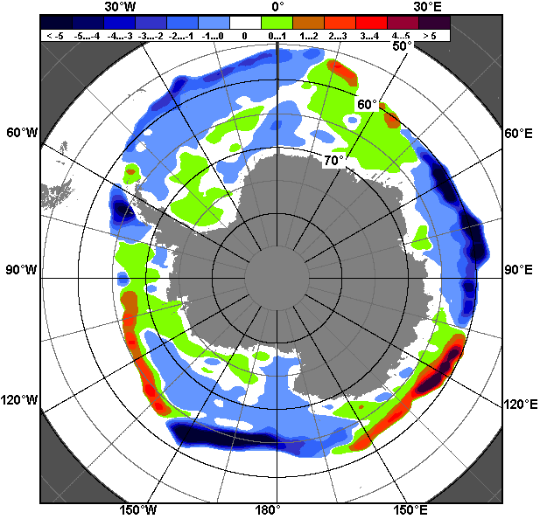 | 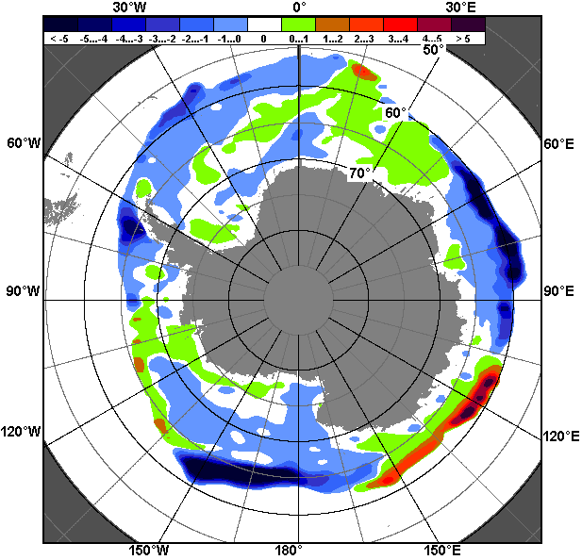
28.07 – 27.08

Рисунок 8 – Медианные распределения общей сплоченности льда за текущие 7 и 30-дневные промежутки (слева) и её разности относительно медианного распределения за тот же месяц за периоды 1978-2017 (центр) и 2007-2017 гг. (справа) на основе расчетов по данным SSMR-SSM/I-SSMIS, алгоритм NASATEAM

Таблица 4 – Динамика изменения значений ледовитости по сравнению с предыдущей неделей для морей Южного океана за 28.08 - 03.09.2017 г. по данным наблюдений SSMR-SSM/I-SSMIS
Регион | Южный Океан | Атлантический сектор | Индоокеанский сектор | Тихоокеанский сектор
Разность | 12.2 | 10.4 | 51.5 | -49.7
тыс.кв.км/сут. | 1.7 | 1.5 | 7.4 | -7.1

Таблица 5 - Медианные значения ледовитости для Южного океана и 3 меридиональных секторов за текущие 30 и 7-дневные интервалы и её аномалии от 2012-2016 гг. и интервалов 2007-2017 гг. и 1978-2017 гг. по данным наблюдений SSMR-SSM/I-SSMIS, алгоритм NASATEAM
Южный Океан
Месяц | S, тыс. км2 | Аномалии, тыс км2/%
 |  | 2012 г | 2013 г | 2014 г | 2015 г | 2016 г | 2007-2017гг | 1978-2017гг
04.08-03.09 | 17257.7 | -891.2 | -1483.6 | -1691.2 | -566.5 | -647.0 | -854.3 | -639.1
 |  | -4.9 | -7.9 | -8.9 | -3.2 | -3.6 | -4.7 | -3.6
28.08-03.09 | 17624.2 | -954.8 | -1479.2 | -1548.9 | -706.4 | -760.8 | -872.1 | -682.0
 |  | -5.1 | -7.7 | -8.1 | -3.9 | -4.1 | -4.7 | -3.7
Атлантический сектор (60°W-30°E, море Уэдделла)
Месяц | S, тыс. км2 | Аномалии, тыс км2/%
 |  | 2012 г | 2013 г | 2014 г | 2015 г | 2016 г | 2007-2017гг | 1978-2017гг
04.08-03.09 | 6891.5 | -167.4 | 104.6 | -253.0 | -271.2 | -490.3 | -160.1 | -190.8
 |  | -2.4 | 1.5 | -3.5 | -3.8 | -6.6 | -2.3 | -2.7
28.08-03.09 | 6985.8 | -378.2 | -102.1 | -251.4 | -284.0 | -758.3 | -266.8 | -263.9
 |  | -5.1 | -1.4 | -3.5 | -3.9 | -9.8 | -3.7 | -3.6
Индоокеанский сектор (30°E-150°E, моря Космонавтов, Содружества, Моусона)
Месяц | S, тыс. км2 | Аномалии, тыс км2/%
 |  | 2012 г | 2013 г | 2014 г | 2015 г | 2016 г | 2007-2017гг | 1978-2017гг
04.08-03.09 | 4036.2 | -452.9 | -612.7 | -764.8 | 142.6 | 59.0 | -212.8 | -176.8
 |  | -10.1 | -13.2 | -15.9 | 3.7 | 1.5 | -5.0 | -4.2
28.08-03.09 | 4233.3 | -420.5 | -594.3 | -747.4 | 203.6 | 182.2 | -165.9 | -141.1
 |  | -9.0 | -12.3 | -15.0 | 5.1 | 4.5 | -3.8 | -3.2
Тихоокеанский сектор (150°E-60°W, моря Росса, Беллинсгаузена)
Месяц | S, тыс. км2 | Аномалии, тыс км2/%
 |  | 2012 г | 2013 г | 2014 г | 2015 г | 2016 г | 2007-2017гг | 1978-2017гг
04.08-03.09 | 6327.2 | -273.6 | -978.1 | -676.1 | -434.4 | -218.4 | -483.2 | -274.0
 |  | -4.1 | -13.4 | -9.7 | -6.4 | -3.3 | -7.1 | -4.2
28.08-03.09 | 6405.0 | -156.2 | -782.8 | -550.2 | -610.8 | -184.7 | -438.1 | -276.6
 |  | -2.4 | -10.9 | -7.9 | -8.7 | -2.8 | -6.4 | -4.1

Таблица 6 – Экстремальные значения ледовитости для Южного океана и 3 меридиональных секторов за текущий 7-дневный интервал по данным наблюдений SSMR-SSM/I-SSMIS, алгоритм NASATEAM
Южный Океан
Месяц | Минимальное знач. | Максимальное знач. | Среднее знач. | Медиана
28.08-03.09 | 17518.8  28.08.2001 | 19222.9  03.09.2013 | 18306.2 | 18268.0
Атлантический сектор (60°W-30°E, море Уэдделла)
Месяц | Минимальное знач. | Максимальное знач. | Среднее знач. | Медиана
28.08-03.09 | 6464.8  30.08.1999 | 8227.8  02.09.1980 | 7249.8 | 7254.3
Индоокеанский сектор (30°E-150°E, моря Космонавтов, Содружества, Моусона)
Месяц | Минимальное знач. | Максимальное знач. | Среднее знач. | Медиана
28.08-03.09 | 3901.7  31.08.1992 | 5162.9  03.09.1982 | 4374.4 | 4338.8
Тихоокеанский сектор (150°E-60°W, моря Росса, Беллинсгаузена)
Месяц | Минимальное знач. | Максимальное знач. | Среднее знач. | Медиана
28.08-03.09 | 5963.9  30.08.1987 | 7404.7  30.08.2000 | 6681.6 | 6684.7

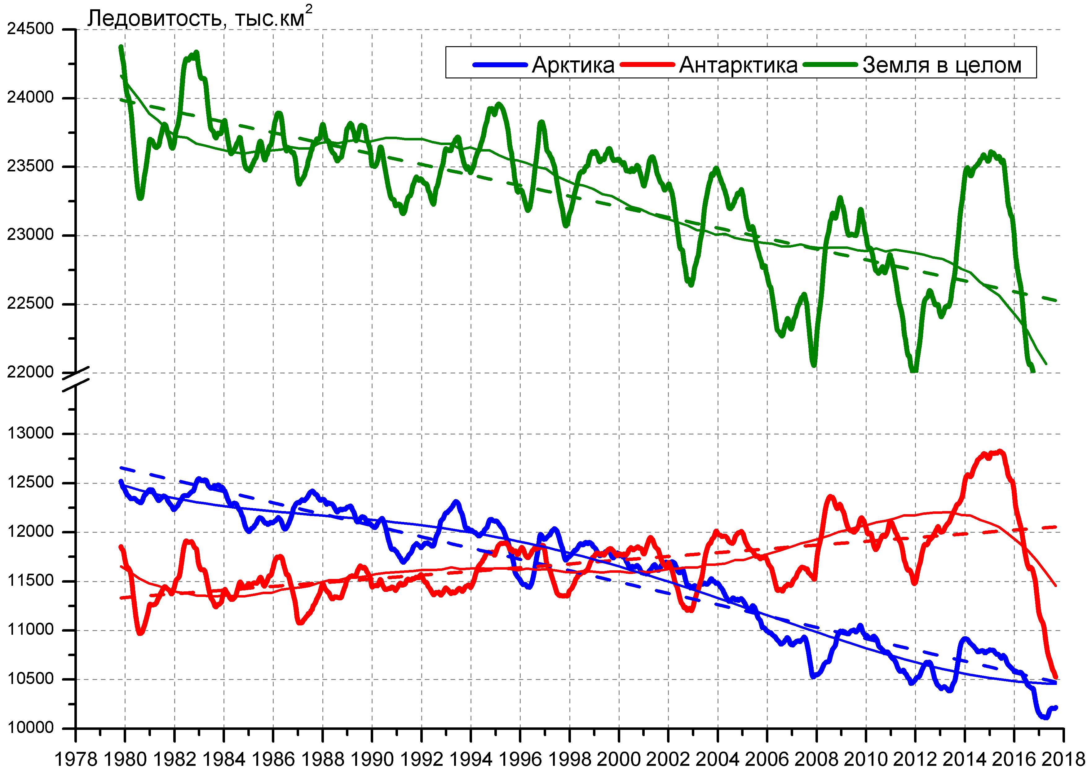

Рисунок 9 – Ежедневные cглаженные окном 365 суток значения ледовитости Арктики, Антарктики и Земли в целом с 26.10.1978 по 03.09.2017 на основе SSMR-SSM/I-SSMIS

Приложение 1 – Статистические значения ледовитостей по отдельным акваториям Северной Полярной Области и Южного океана

Таблица 7 – Средние, аномалии среднего и экстремальные значения ледовитостей для Северной полярной области и её отдельных акваторий за текущие 7-дневный (неделя) и 30-дневный промежутки времени по данным наблюдений SSMR-SSM/I-SSMIS, алгоритм NASATEAM за период 1978-2017 гг.
28.08-03.09
Регион | S, тыс. км2 | Аномалии, тыс км2/% |  |  |  |  |  |  | 1978-2017гг
 |  | 2012 г | 2013 г | 2014 г | 2015 г | 2016 г | 2007-2017гг | 1978-2017гг | Минимум дата | Максимум дата | Среднее | Медиана
Сев. полярная область | 4891.8 | 1156.8 | -456.7 | -561.4 | 275.8 | 431.4 | 50.5 | -1381.1 | 3598.9  03.09.2012 | 7666.6  02.09.1980 | 6272.9 | 6430.5
 |  | 31.0 | -8.5 | -10.3 | 6.0 | 9.7 | 1.0 | -22.0
Сектор 45°W-95°E | 1179.1 | 21.9 | 257.4 | -284.7 | 46.7 | -35.1 | -73.1 | -303.2 | 896.7  01.09.2013 | 2096.2  28.08.1989 | 1482.3 | 1440.1
 |  | 1.9 | 27.9 | -19.5 | 4.1 | -2.9 | -5.8 | -20.5
Гренландское море | 132.7 | -146.6 | -71.6 | -90.7 | -92.3 | -80.8 | -116.6 | -147.3 | 84.2  28.08.2002 | 471.6  30.08.1989 | 280.0 | 278.9
 |  | -52.5 | -35.1 | -40.6 | -41.0 | -37.8 | -46.8 | -52.6
Баренцево море | 18.8 | 13.3 | 12.3 | -116.0 | 13.5 | 14.7 | -8.4 | -43.7 | 0.0  01.09.2011 | 234.0  30.08.1982 | 62.5 | 47.7
 |  | 241.9 | 189.8 | -86.1 | 258.7 | 367.3 | -30.9 | -70.0
Карское море | 20.8 | 6.4 | -64.1 | -58.9 | 3.6 | 5.6 | -15.3 | -155.7 | 9.4  30.08.2015 | 459.3  29.08.1981 | 176.6 | 145.1
 |  | 44.5 | -75.5 | -73.9 | 21.0 | 37.0 | -42.4 | -88.2
Сектор 95°E-170°W | 1566.3 | 659.3 | -203.5 | 140.3 | 215.2 | 137.4 | 145.7 | -486.0 | 857.4  02.09.2012 | 2812.4  30.08.1979 | 2052.2 | 2049.7
 |  | 72.7 | -11.5 | 9.8 | 15.9 | 9.6 | 10.3 | -23.7
Море Лаптевых | 135.7 | 104.8 | 55.4 | 119.9 | 78.5 | -102.9 | 9.8 | -97.3 | 10.2  01.09.2014 | 492.0  02.09.1996 | 233.0 | 246.3
 |  | 340.2 | 69.1 | 761.7 | 137.3 | -43.1 | 7.8 | -41.8
Восточно-Сибирское море | 111.8 | 106.0 | -229.0 | -191.5 | -13.3 | 29.8 | -40.8 | -291.3 | 3.7  01.09.2012 | 829.8  03.09.1979 | 403.1 | 351.9
 |  | 1832.1 | -67.2 | -63.1 | -10.6 | 36.4 | -26.7 | -72.3
Чукотское море | 13.3 | 1.4 | 11.4 | -5.6 | 7.8 | -56.7 | -1.3 | -108.0 | 0.0  28.08.2009 | 358.4  03.09.1988 | 121.4 | 99.9
 |  | 11.6 | 586.8 | -29.6 | 140.1 | -81.0 | -9.1 | -89.0
Берингово море | 1.7 | 1.5 | 1.5 | 1.6 | -0.7 | -1.0 | 0.5 | -1.1 | 0.0  28.08.1979 | 15.6  01.09.1985 | 2.8 | 0.0
 |  | 866.7 | 866.7 | 1833.3 | -28.4 | -38.0 | 38.5 | -39.8
Сектор 170°W-45°W | 2146.5 | 475.5 | -510.6 | -417.0 | 13.9 | 329.0 | -22.1 | -591.9 | 1617.3  01.09.2012 | 3405.8  28.08.1983 | 2738.4 | 2873.6
 |  | 28.5 | -19.2 | -16.3 | 0.7 | 18.1 | -1.0 | -21.6
Море Бофорта | 114.2 | 102.1 | -109.7 | -62.5 | 51.7 | 94.6 | -1.7 | -122.9 | 9.6  30.08.2012 | 476.0  28.08.1991 | 237.2 | 241.7
 |  | 839.7 | -49.0 | -35.4 | 82.6 | 480.3 | -1.5 | -51.8
Гудзонов залив | 21.5 | -4.4 | 1.9 | 2.6 | -0.6 | -0.6 | 0.3 | -9.2 | 5.3  02.09.2016 | 94.7  28.08.1980 | 30.7 | 28.1
 |  | -16.8 | 9.9 | 13.6 | -2.5 | -2.9 | 1.5 | -29.8
Море Лабрадор | 1.9 | 1.9 | 1.9 | 1.9 | -2.8 | 1.2 | 0.1 | -2.3 | 0.0  28.08.1996 | 28.5  03.09.1979 | 4.2 | 2.8
 |  | - | - | - | -60.2 | 165.3 | 6.2 | -55.6
Дейвисов пролив | 17.8 | 4.1 | -4.3 | 1.2 | -12.9 | 1.3 | -0.2 | -5.3 | 4.8  30.08.2008 | 88.7  03.09.1983 | 23.1 | 18.2
 |  | 29.5 | -19.3 | 7.2 | -42.0 | 8.0 | -0.9 | -23.1
Канадский архипелаг | 432.7 | 138.5 | -22.5 | -133.2 | 84.7 | 82.7 | 51.8 | -50.4 | 212.9  29.08.2011 | 778.7  01.09.1979 | 483.1 | 476.6
 |  | 47.1 | -4.9 | -23.5 | 24.4 | 23.6 | 13.6 | -10.4
04.08-03.09
Регион | S, тыс. км2 | Аномалии, тыс км2/% |  |  |  |  |  |  | 1978-2017гг
 |  | 2012 г | 2013 г | 2014 г | 2015 г | 2016 г | 2007-2017гг | 1978-2017гг | Минимум дата | Максимум дата | Среднее | Медиана
Сев. полярная область | 5333.1 | 683.1 | -573.3 | -656.4 | -130.3 | 71.9 | -182.5 | -1497.9 | 3598.9  03.09.2012 | 9025.3  04.08.1983 | 6831.1 | 7006.1
 |  | 14.7 | -9.7 | -11.0 | -2.4 | 1.4 | -3.3 | -21.9
Сектор 45°W-95°E | 1287.9 | 13.2 | 224.3 | -243.2 | 62.4 | 55.4 | -46.2 | -318.3 | 896.7  01.09.2013 | 2388.0  04.08.1981 | 1606.2 | 1576.9
 |  | 1.0 | 21.1 | -15.9 | 5.1 | 4.5 | -3.5 | -19.8
Гренландское море | 161.5 | -168.9 | -45.8 | -86.8 | -99.2 | -56.8 | -107.3 | -151.6 | 77.2  24.08.2002 | 576.3  04.08.1981 | 313.1 | 314.6
 |  | -51.1 | -22.1 | -35.0 | -38.1 | -26.0 | -39.9 | -48.4
Баренцево море | 34.2 | 26.1 | 24.8 | -97.0 | 25.1 | 26.8 | -0.5 | -44.3 | 0.0  26.08.2015 | 311.5  06.08.1982 | 78.5 | 63.6
 |  | 322.6 | 262.6 | -73.9 | 274.4 | 365.0 | -1.4 | -56.5
Карское море | 61.9 | 44.3 | -54.8 | -64.2 | 25.5 | 33.1 | -10.6 | -179.2 | 8.1  21.08.2012 | 700.8  04.08.1999 | 241.1 | 212.5
 |  | 251.3 | -47.0 | -50.9 | 70.2 | 115.2 | -14.6 | -74.3
Сектор 95°E-170°W | 1734.7 | 336.1 | -305.1 | 107.1 | 89.7 | -116.1 | 3.6 | -527.4 | 857.4  02.09.2012 | 3138.5  04.08.1984 | 2262.1 | 2315.9
 |  | 24.0 | -15.0 | 6.6 | 5.5 | -6.3 | 0.2 | -23.3
Море Лаптевых | 210.1 | 130.1 | 35.1 | 185.7 | 60.5 | -126.8 | 27.9 | -80.1 | 8.9  25.08.2014 | 644.2  04.08.2004 | 290.1 | 284.4
 |  | 162.8 | 20.0 | 761.4 | 40.5 | -37.6 | 15.3 | -27.6
Восточно-Сибирское море | 147.7 | 1.6 | -282.5 | -224.4 | -29.3 | -41.5 | -106.4 | -338.6 | 0.6  24.08.2007 | 914.5  07.08.1996 | 486.3 | 488.8
 |  | 1.1 | -65.7 | -60.3 | -16.6 | -21.9 | -41.9 | -69.6
Чукотское море | 14.6 | -104.1 | -31.9 | -55.9 | -5.3 | -113.4 | -38.7 | -141.4 | 0.0  23.08.2009 | 391.1  07.08.1983 | 156.0 | 156.5
 |  | -87.7 | -68.6 | -79.3 | -26.6 | -88.6 | -72.6 | -90.6
Берингово море | 3.2 | 3.1 | 3.1 | 3.1 | -1.5 | -0.2 | 2.0 | 2.3 | 0.0  04.08.1979 | 15.6  01.09.1985 | 0.9 | 0.0
 |  | 4066.7 | 2281.0 | 1983.3 | -32.2 | -5.7 | 168.4 | 264.9
Сектор 170°W-45°W | 2310.5 | 333.9 | -492.6 | -520.4 | -282.3 | 132.5 | -139.9 | -652.3 | 1617.3  01.09.2012 | 4097.4  05.08.1992 | 2962.8 | 3034.2
 |  | 16.9 | -17.6 | -18.4 | -10.9 | 6.1 | -5.7 | -22.0
Море Бофорта | 148.6 | 112.6 | -72.4 | -49.2 | -15.6 | 105.8 | 3.1 | -112.9 | 9.6  30.08.2012 | 478.5  25.08.1991 | 261.5 | 270.0
 |  | 313.1 | -32.8 | -24.9 | -9.5 | 247.5 | 2.2 | -43.2
Гудзонов залив | 25.0 | -3.7 | -6.3 | -6.1 | -5.8 | -1.7 | -3.0 | -13.2 | 4.8  10.08.1995 | 289.0  05.08.1992 | 38.2 | 33.3
 |  | -12.8 | -20.1 | -19.6 | -18.8 | -6.4 | -10.7 | -34.6
Море Лабрадор | 2.7 | 2.7 | 2.7 | 2.7 | -3.0 | 0.2 | 0.8 | -1.3 | 0.0  04.08.1997 | 42.0  15.08.1994 | 4.0 | 2.8
 |  | - | - | - | -52.0 | 9.8 | 39.0 | -32.1
Дейвисов пролив | 33.1 | 14.8 | 12.3 | 14.1 | -28.5 | 11.8 | 8.8 | -7.4 | 4.8  30.08.2008 | 243.2  05.08.1983 | 40.5 | 26.7
 |  | 80.7 | 59.3 | 74.3 | -46.3 | 55.8 | 36.3 | -18.3
Канадский архипелаг | 476.4 | 107.8 | -73.0 | -160.5 | -14.6 | 75.9 | 7.4 | -106.2 | 212.9  29.08.2011 | 926.9  04.08.1992 | 582.6 | 594.0
 |  | 29.3 | -13.3 | -25.2 | -3.0 | 19.0 | 1.6 | -18.2

Таблица 8 – Средние, аномалии среднего и экстремальные значения ледовитостей для Южного океана и его отдельных акваторий за текущие 7-дневный (неделя) и 30-дневный промежутки времени по данным наблюдений SSMR-SSM/I-SSMIS, алгоритм NASATEAM за период 1978-2017 гг.
28.08-03.09
Регион | S, тыс. км2 | Аномалии, тыс км2/% |  |  |  |  |  |  | 1978-2017гг
 |  | 2012 г | 2013 г | 2014 г | 2015 г | 2016 г | 2007-2017гг | 1978-2017гг | Минимум дата | Максимум дата | Среднее | Медиана
Южный Океан | 17624.2 | -954.8 | -1479.2 | -1548.9 | -706.4 | -760.8 | -872.1 | -682.0 | 17518.8  28.08.2001 | 19222.9  03.09.2013 | 18306.2 | 18268.0
 |  | -5.1 | -7.7 | -8.1 | -3.9 | -4.1 | -4.7 | -3.7
Атлантический сектор | 6985.8 | -378.2 | -102.1 | -251.4 | -284.0 | -758.3 | -266.8 | -263.9 | 6464.8  30.08.1999 | 8227.8  02.09.1980 | 7249.8 | 7254.3
 |  | -5.1 | -1.4 | -3.5 | -3.9 | -9.8 | -3.7 | -3.6
Западная часть моря Уэдделла | 2365.6 | 54.6 | -197.9 | -244.4 | -75.4 | -253.7 | -135.5 | -134.5 | 2230.2  03.09.2003 | 3147.5  02.09.1980 | 2500.2 | 2443.2
 |  | 2.4 | -7.7 | -9.4 | -3.1 | -9.7 | -5.4 | -5.4
Восточная часть моря Уэдделла | 4620.2 | -432.8 | 95.8 | -7.0 | -207.3 | -504.6 | -131.1 | -129.4 | 4076.5  28.08.1986 | 5523.2  03.09.1992 | 4749.6 | 4730.8
 |  | -8.6 | 2.1 | -0.2 | -4.3 | -9.8 | -2.8 | -2.7
Индоокеанский сектор | 4233.3 | -420.5 | -594.3 | -747.4 | 203.6 | 182.2 | -165.9 | -141.1 | 3901.7  31.08.1992 | 5162.9  03.09.1982 | 4374.4 | 4338.8
 |  | -9.0 | -12.3 | -15.0 | 5.1 | 4.5 | -3.8 | -3.2
Море Космонавтов | 1139.1 | -37.4 | -125.2 | -182.5 | 17.6 | 165.1 | -22.8 | 1.9 | 940.6  01.09.1991 | 1544.8  03.09.2010 | 1137.2 | 1126.1
 |  | -3.2 | -9.9 | -13.8 | 1.6 | 17.0 | -2.0 | 0.2
Море Содружества | 1199.5 | -285.5 | -341.1 | -556.3 | -136.3 | -122.1 | -273.7 | -300.5 | 1161.8  28.08.2017 | 1846.4  28.08.2006 | 1500.0 | 1506.0
 |  | -19.2 | -22.1 | -31.7 | -10.2 | -9.2 | -18.6 | -20.0
Море Моусона | 1894.7 | -97.5 | -128.0 | -8.5 | 318.1 | 139.1 | 130.2 | 157.3 | 1223.8  02.09.1989 | 2416.8  03.09.1982 | 1737.4 | 1746.9
 |  | -4.9 | -6.3 | -0.4 | 20.2 | 7.9 | 7.4 | 9.1
Тихоокеанский сектор | 6405.0 | -156.2 | -782.8 | -550.2 | -610.8 | -184.7 | -438.1 | -276.6 | 5963.9  30.08.1987 | 7404.7  30.08.2000 | 6681.6 | 6684.7
 |  | -2.4 | -10.9 | -7.9 | -8.7 | -2.8 | -6.4 | -4.1
Море Росса | 5170.3 | -404.3 | -687.1 | -550.6 | -294.1 | -307.6 | -450.2 | -327.9 | 4771.8  28.08.1980 | 6340.7  03.09.2000 | 5498.1 | 5540.0
 |  | -7.3 | -11.7 | -9.6 | -5.4 | -5.6 | -8.0 | -6.0
Море Беллинсгаузена | 1234.8 | 248.2 | -95.7 | 0.4 | -318.4 | 122.8 | 11.9 | 51.2 | 585.1  28.08.1989 | 1600.2  29.08.2015 | 1183.5 | 1205.1
 |  | 25.2 | -7.2 | 0.0 | -20.5 | 11.0 | 1.0 | 4.3

04.08-03.09
Регион | S, тыс. км2 | Аномалии, тыс км2/% |  |  |  |  |  |  | 1978-2017гг
 |  | 2012 г | 2013 г | 2014 г | 2015 г | 2016 г | 2007-2017гг | 1978-2017гг | Минимум дата | Максимум дата | Среднее | Медиана
Южный Океан | 17257.7 | -891.2 | -1483.6 | -1691.2 | -566.5 | -647.0 | -854.3 | -639.1 | 16332.7  05.08.1986 | 19222.9  03.09.2013 | 17896.8 | 17893.5
 |  | -4.9 | -7.9 | -8.9 | -3.2 | -3.6 | -4.7 | -3.6
Атлантический сектор | 6891.5 | -167.4 | 104.6 | -253.0 | -271.2 | -490.3 | -160.1 | -190.8 | 5980.2  15.08.1986 | 8227.8  02.09.1980 | 7082.4 | 7090.6
 |  | -2.4 | 1.5 | -3.5 | -3.8 | -6.6 | -2.3 | -2.7
Западная часть моря Уэдделла | 2348.2 | 0.4 | -170.2 | -109.3 | -67.8 | -203.0 | -129.2 | -140.4 | 2067.9  13.08.1983 | 3226.4  17.08.1980 | 2488.6 | 2444.7
 |  | 0.0 | -6.8 | -4.4 | -2.8 | -8.0 | -5.2 | -5.6
Восточная часть моря Уэдделла | 4543.3 | -167.8 | 274.8 | -143.6 | -203.1 | -287.3 | -30.9 | -50.4 | 3380.3  15.08.1986 | 5523.2  03.09.1992 | 4593.7 | 4616.2
 |  | -3.6 | 6.4 | -3.1 | -4.3 | -5.9 | -0.7 | -1.1
Индоокеанский сектор | 4036.2 | -452.9 | -612.7 | -764.8 | 142.6 | 59.0 | -212.8 | -176.8 | 3365.9  10.08.1979 | 5162.9  03.09.1982 | 4213.0 | 4196.8
 |  | -10.1 | -13.2 | -15.9 | 3.7 | 1.5 | -5.0 | -4.2
Море Космонавтов | 1051.8 | -89.7 | -136.3 | -278.1 | 56.7 | 135.3 | -55.0 | -21.5 | 566.2  07.08.1981 | 1544.8  03.09.2010 | 1073.3 | 1067.7
 |  | -7.9 | -11.5 | -20.9 | 5.7 | 14.8 | -5.0 | -2.0
Море Содружества | 1132.9 | -324.6 | -359.9 | -453.0 | -101.2 | -196.7 | -289.3 | -307.5 | 930.0  08.08.1979 | 1846.4  28.08.2006 | 1440.4 | 1447.3
 |  | -22.3 | -24.1 | -28.6 | -8.2 | -14.8 | -20.3 | -21.3
Море Моусона | 1851.5 | -38.7 | -116.5 | -33.7 | 186.2 | 120.4 | 131.5 | 152.2 | 1220.6  07.08.1995 | 2416.8  03.09.1982 | 1699.4 | 1700.9
 |  | -2.0 | -5.9 | -1.8 | 11.2 | 7.0 | 7.6 | 9.0
Тихоокеанский сектор | 6327.2 | -273.6 | -978.1 | -676.1 | -434.4 | -218.4 | -483.2 | -274.0 | 5643.3  13.08.1993 | 7493.3  20.08.2013 | 6601.2 | 6611.6
 |  | -4.1 | -13.4 | -9.7 | -6.4 | -3.3 | -7.1 | -4.2
Море Росса | 5261.8 | -232.1 | -699.1 | -425.2 | -22.7 | -184.7 | -344.4 | -180.4 | 4174.5  04.08.1980 | 6340.7  03.09.2000 | 5442.2 | 5455.4
 |  | -4.2 | -11.7 | -7.5 | -0.4 | -3.4 | -6.1 | -3.3
Море Беллинсгаузена | 1065.4 | -41.5 | -279.0 | -250.9 | -412.8 | -33.7 | -138.9 | -93.6 | 551.1  09.08.1998 | 1662.0  04.08.1995 | 1159.0 | 1153.0
 |  | -3.7 | -20.8 | -19.1 | -27.9 | -3.1 | -11.5 | -8.1

Таблица 9 – Динамика изменения значений ледовитости по сравнению с предыдущей неделей для морей Северной полярной области и Южного океана за текущий 7-дневный (неделя) промежуток времени по данным наблюдений SSMIS
28.08-03.09
Регион | Сев. полярная область | Сектор 45°W-95°E | Гренландское море | Баренцево море
Разность | -166.7 | -57.6 | -9.3 | -14.8
тыс.кв.км/сут. | -23.8 | -8.2 | -1.3 | -2.1
28.08-03.09
Регион | Карское море | Сектор 95°E-170°W | Море Лаптевых | Восточно-Сибирское море
Разность | -10.7 | -108.8 | -34.2 | -25.0
тыс.кв.км/сут. | -1.5 | -15.5 | -4.9 | -3.6
28.08-03.09
Регион | Чукотское море | Берингово море | Сектор 170°W-45°W | Море Бофорта
Разность | -3.0 | -0.9 | -0.4 | -29.8
тыс.кв.км/сут. | -0.4 | -0.1 | -0.1 | -4.3
28.08-03.09
Регион | Гудзонов залив | Море Лабрадор | Дейвисов пролив | Канадский архипелаг
Разность | -2.5 | -0.1 | 0.6 | 13.8
тыс.кв.км/сут. | -0.4 | 0.0 | 0.1 | 2.0
28.08-03.09
Регион | Южный Океан | Атлантический сектор | Западная часть моря Уэдделла | Восточная часть моря Уэдделла
Разность | 12.2 | 10.4 | 55.1 | -44.7
тыс.кв.км/сут. | 1.7 | 1.5 | 7.9 | -6.4
28.08-03.09
Регион | Индоокеанский сектор | Море Космонавтов | Море Содружества | Море Моусона
Разность | 51.5 | 19.9 | 52.2 | -20.7
тыс.кв.км/сут. | 7.4 | 2.8 | 7.5 | -3.0
28.08-03.09
Регион | Тихоокеанский сектор | Море Росса | Море Беллинсгаузена
Разность | -49.7 | -118.9 | 69.2
тыс.кв.км/сут. | -7.1 | -17.0 | 9.9

Характеристика исходного материала и методика расчетов

Для иллюстрации ледовых условий Арктического региона представлены совмещенные региональные карты ААНИИ, ГМЦ России, ледовой службы Германии (BSH), Канадской ледовой службы – КЛС и Национального ледового центра США - НЛЦ. Совмещение карт выполнено путем перекрытия слоев (ААНИИ, слой #1), (региональная карта НЛЦ, слой #1), (ГМЦ России, слой #1), (BSH, слой #1) -> (КЛС, слой #2) –> (обзорная карта НЛЦ, слой #3). Как результат, карты ААНИИ характеризуют ледовые условия морей Гренландского…Бофорта и Охотского, карты ГМЦ России – Азовского, Каспийского и Белого, карты НЛЦ – Берингова моря, карты BSH – Балтийского карты КЛС - морей Бофорта, Канадского архипелага, Баффина, Девисова пролива, Лабрадор, Св. Лаврентия, а НЛЦ - Арктического Бассейна, Линкольна, южной части Гренландского моря, а также в летний период – моря Бофорта, Чукотское и Берингово (при этом полный охват карт НЛЦ – вся акватория СЛО и субполярные моря). Для построения совмещенных карт используется архив данных в обменном формате ВМО СИГРИД3 Мирового центра данных по морскому льду (МЦД МЛ). В пределах отдельного срока выборка карт из архива проводилась по критериям близости карт к сроку выпуска карты ААНИИ с максимальным интервалом времени между картами до 7 суток (день недели выпуска карт ААНИИ и ГМЦ России– каждая среда, BSH – каждый понедельник, КЛС – каждый вторник, НЛЦ – 1 раз в 2 недели по вторникам для циркумполярных карт и понедельник – четверг для региональных карт).
Для иллюстрации полей толщин льда СЛО использованы ежедневные данные по распределению средневзвешенной толщины льда численной модели ACNFS. Численная модель ACNFS имеет пространственное разрешение 1/12° и является совместной моделью морского льда – океана диагностики и краткосрочного прогнозирования состояния ледяного покрова всех акваторий Северного полушария севернее 40 с.ш. В модели ACNFS используется ледовый блок CICE (Hunke and Lipscomb, 2008), совмещенный с моделью океана HYCOM (Metzger et al., 2008, 2010). Атмосферный форсинг включает поля приземных метеопараметров и радиационного баланса поверхности. Исходная ледовая информация, используемая для расчетов по модели, включают данные альтиметра, ТПО, сплоченность, профиля температуры и солёности воды.
Для иллюстрации ледовых условий Южного океана, а также Северной Полярной области за последние сутки используются ежедневные циркумполярные ледовые информационные продукты НЛЦ США по оценке расположения кромки льда и ледяных массивов - MIZ (Marginal Ice Zone).
Для цветовой окраски карт использован стандарт ВМО (WMO/Td. 1215) для зимнего (по возрасту) и летнего (по общей сплоченности) периодов. Следует также отметить, что в зонах стыковки карт ААНИИ, ГМЦ России, КЛС и НЛЦ наблюдается определенная несогласованность границ и характеристик ледовых зон вследствие ряда различий в ледовых информационных системах подготавливающих служб (карты для Балтийского моря представлены только BSH или ААНИИ). Однако, данная несогласованность несущественна для целей интерпретации ледовых условий в рамках настоящего обзора.
Для получения оценок ледовитости (extent) и приведенной ледовитости – площади льда (area) отдельных секторов, морей, частей морей Северной полярной области и Южного океана и климатического положения кромок заданной повторяемости на основе данных спутниковых систем пассивного микроволнового зондирования SSMR-SSM/I-SSMIS-AMSR2 в МЦД МЛ ААНИИ принята следующая технология расчетов:
- источник данных – архивные (Cavalieri et al., 2008, Meier et al., 2006) и квазиоперативные (Maslanik and Stroeve, 1999) c задержкой 1-2 дня ежедневные матрицы (поля распределения) оценок общей сплоченности Северной (севернее 45° с.ш.) и Южной (южнее 50° с.ш.) Полярных областей на основе обработанных по алгоритму NASATEAM данных многоканальных микроволновых радиометров SSMR-SSM/I-SSMIS ИСЗ NIMBUS-7 и DMSP за период с 26.10.1978 г. по настоящий момент времени, копируемые с сервера НЦДСЛ;
- источник данных – ежедневные матрицы (поля распределения) оценок общей сплоченности Северной и Южной полярной областей на основе обработанных по алгоритму Bootstrap данных многоканального микроволнового радиометра AMSR2 ИСЗ GCOM-W1(SHIZUKU) за период с 01.07.2012 г. по настоящий момент времени, предоставленные Японским космическим агентством (provided by JAXA);
- область расчета – Северная и Южная Полярные области и их регионы с использованием масок океан/суша НЦДСЛ (http://nsidc.org/data/polar_stereo/tools_masks.html);
- границы используемых масок расчета отдельных меридиональных секторов, морей, частей морей Северной полярной области и Южного океана представлены на рисунках П1 – П2, не совпадают с используемыми в НЦДСЛ масками для отдельных акваторий Мирового океана и основаны на номенклатуре ААНИИ для морей Евразийского шельфа (Гренландское - Чукотское), Атласе Северного ледовитого океана (1980) и Атласе океанов (1980) издательства ГУНИО МО.
- вычислительные особенности расчета – авторское программное обеспечение ААНИИ с сохранением точности расчетов и оценке статистических параметров по гистограмме распределения и свободно-распространяемое программное обеспечение GDAL для векторизации полей климатических параметров;

Исходная информация в формате ВМО СИГРИ3 доступна на сервере МЦД МЛ по адресам http://wdc.aari.ru/datasets/d0004 (карты ААНИИ), http://wdc.aari.ru/datasets/d0031 (карты КЛС), http://wdc.aari.ru/datasets/d0032 (карты НЛЦ), ), http://wdc.aari.ru/datasets/d0033 (карты ГМЦ России) и ), http://wdc.aari.ru/datasets/d0035 (карты BSH).
В графическом формате PNG совмещенные карты ААНИИ-КЛС-НЛЦ доступны по адресу http://wdc.aari.ru/datasets/d0040.
Результаты расчетов ледовитости Северной, Южной полярных областей, их отдельных меридиональных секторов, морей и частей морей доступны на сервере МЦД МЛ ААНИИ в каталогах соответственно http://wdc.aari.ru/datasets/ssmi/data/north/extent/ и http://wdc.aari.ru/datasets/ssmi/data/south/extent/.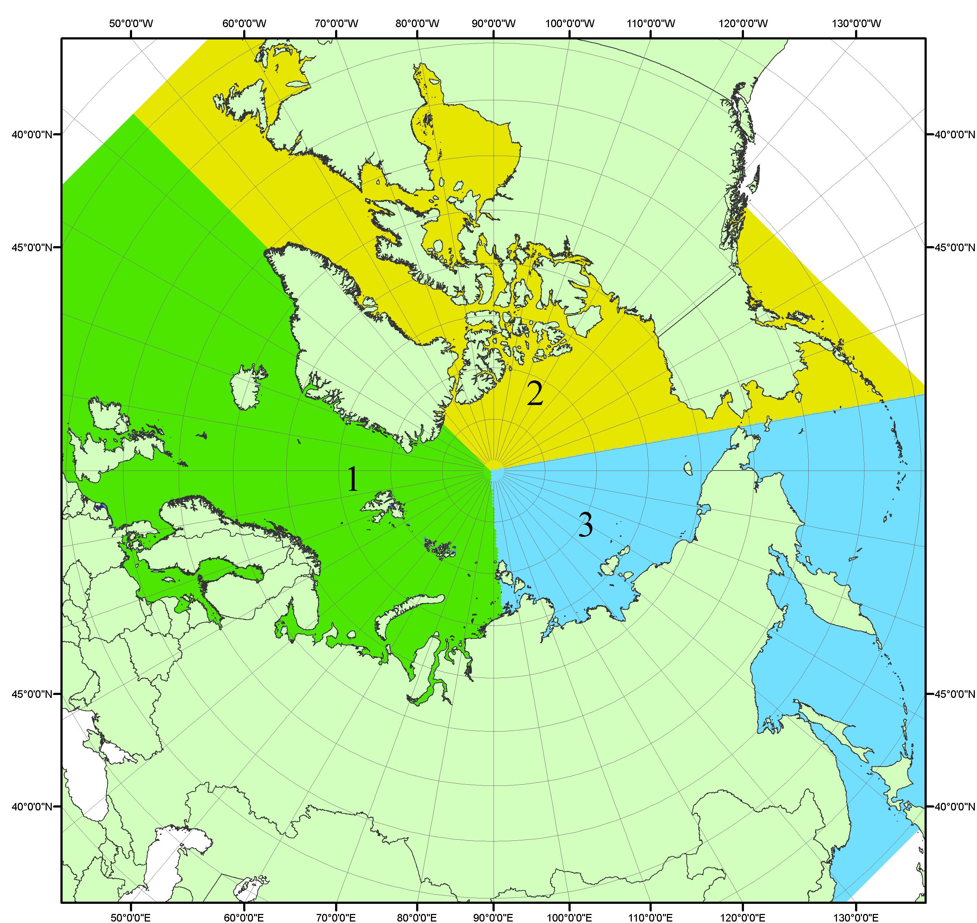
Рисунок П1 – Секторальное деление северной полярной области. 1 - Сектор 45°W-95°E (Гренландское - Карское моря); 2 - Сектор 170°W-45°W (море Бофорта и Канадская Арктика); 3 - Сектор 95°E-170°W (моря Лаптевых - Чукотское, Берингово, Охотское, Японское)
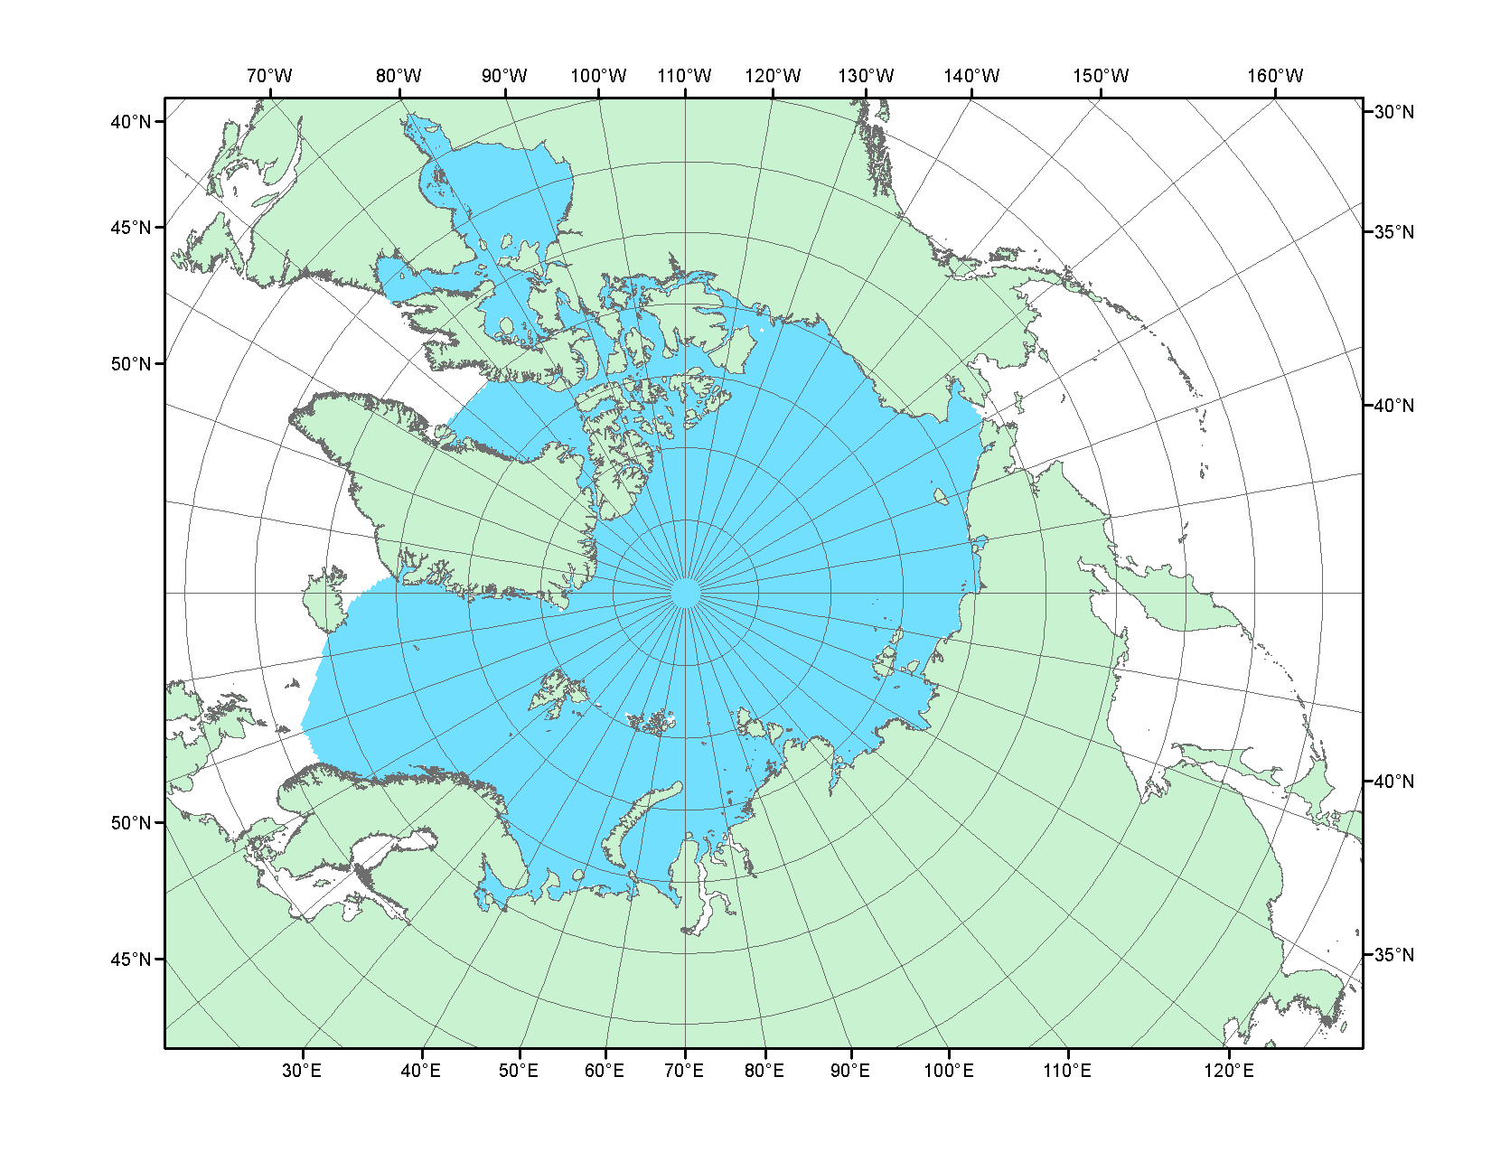
Рисунок П2 – Северный ледовитый океан в официальных границах

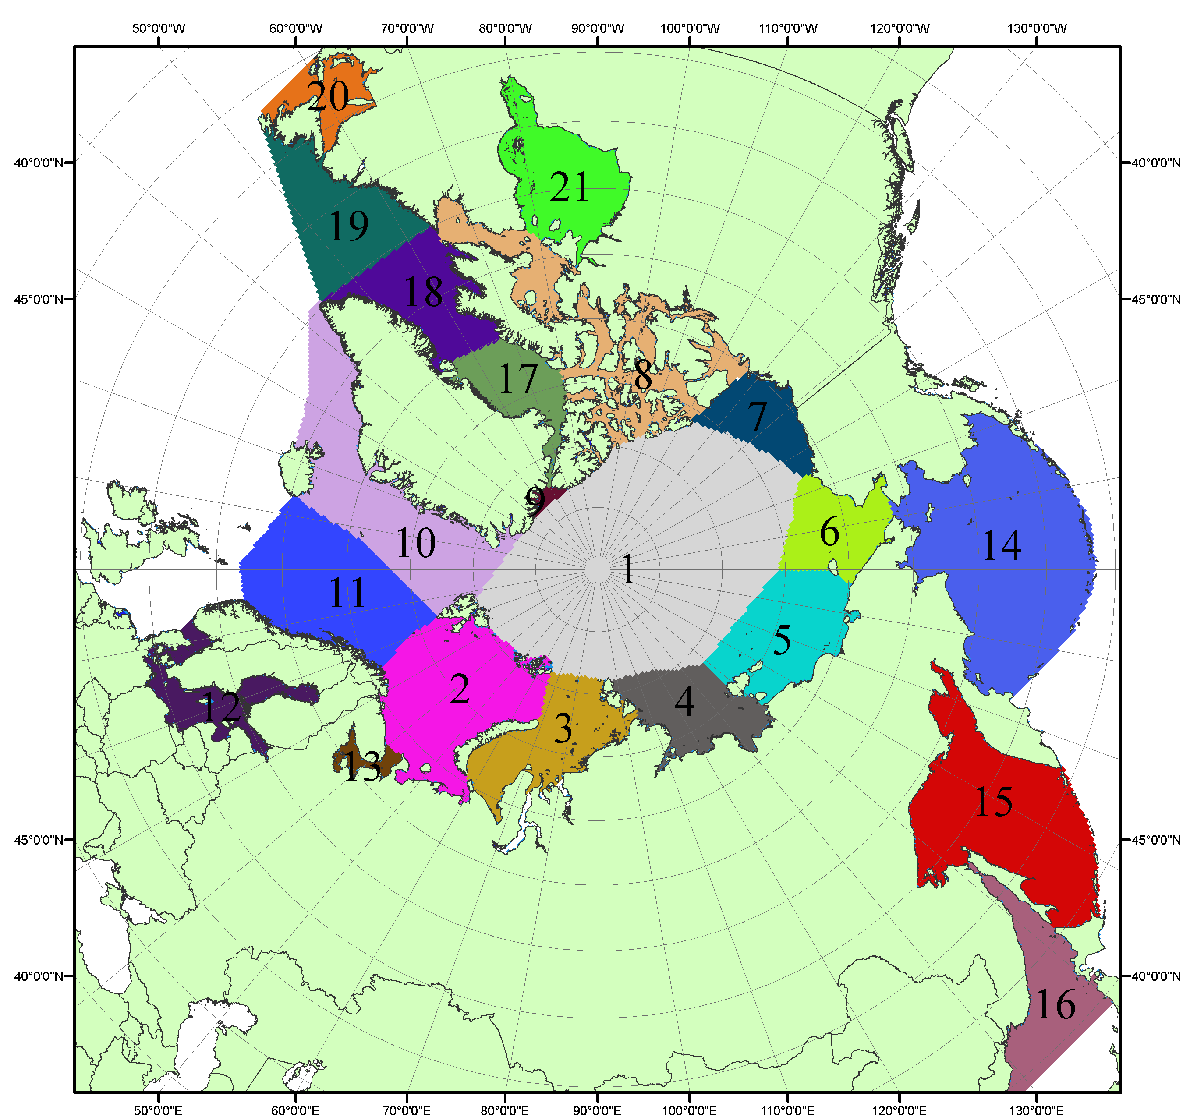

Рисунок П3 – Моря северной полярной области. 1 – Арктический бассейн; 2- Баренцево море; 3 – Карское море; 4 – море Лаптевых; 5 - Восточно-Сибирское море; 6 – Чукотское море; 7 – море Бофорта; 8 – Канадский архипелаг; 9 – море Линкольна; 10 – Гренландское море; 11 – Норвежское море; 12 – Балтийское море; 13 – Белое море; 14 – Берингово море; 15 – Охотское море; 16 – Японское море; 17 – море Баффина; 18 – Дейвисов пролив; 19 – море Лабрадор; 20 – залив Святого Лаврентия; 21 – Гудзонов залив.

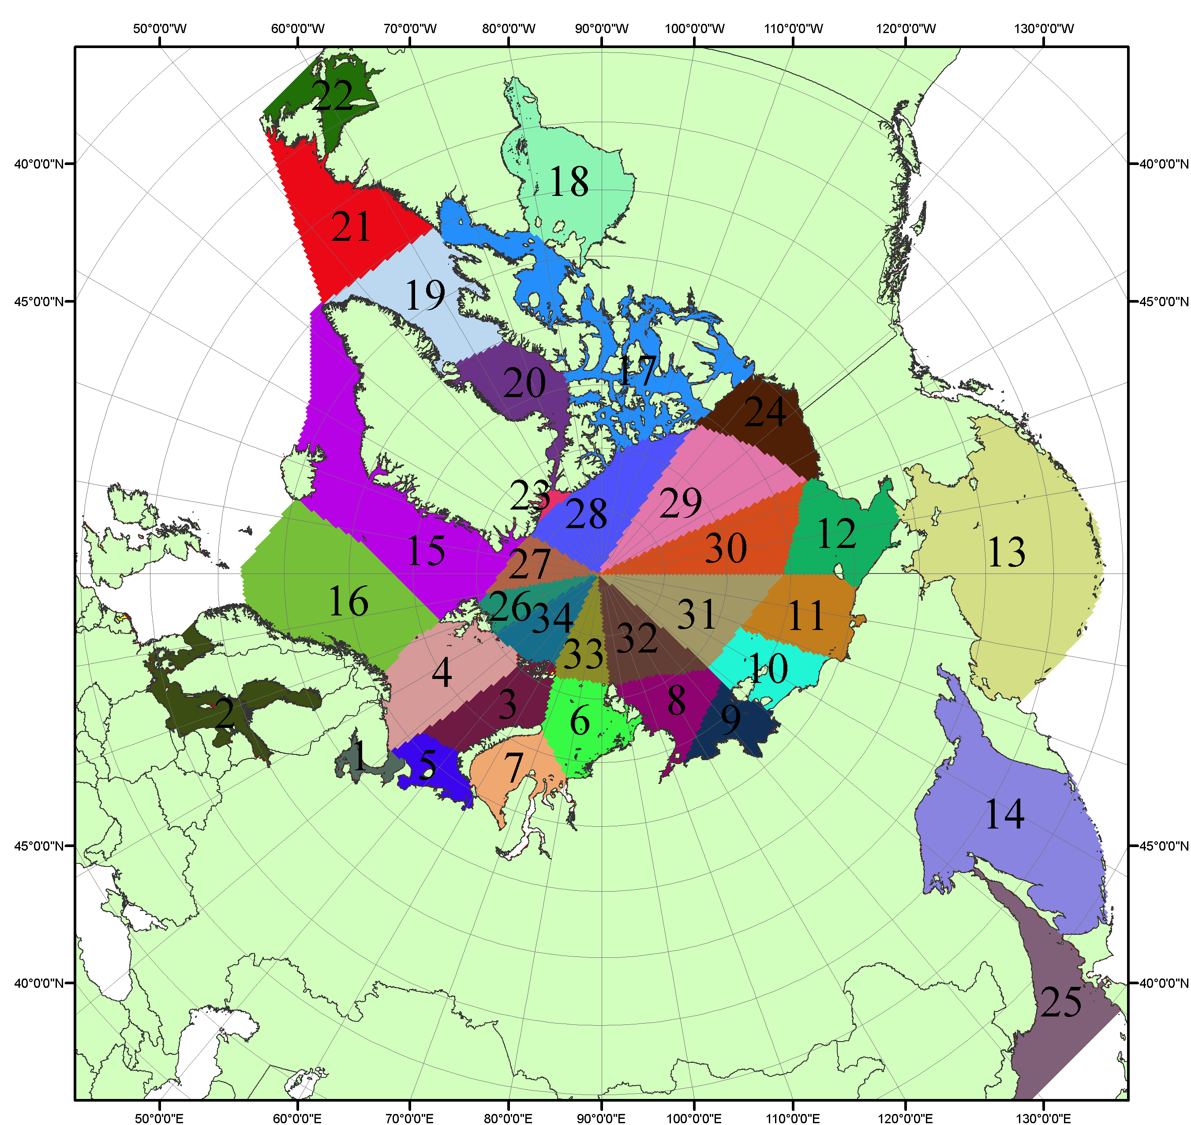

Рисунок П4 – Сектора и моря северной полярной области. 1 - Белое море; 2- Балтийское море; 3 – Баренцево море (СВ); 4 – Баренцево море (З); 5 - Баренцево море (ЮВ); 6 – Карское море (СВ); 7 – Карское море (ЮЗ); 8 – море Лаптевых (В); 9 – море Лаптевых (З); 10 – Восточно-Сибирское море (З); 11 – Восточно-Сибирское море (В); 12 –Чукотское море; 13 –Берингово море; 14 – Охотское море; 15 –Гренландское море; 16 – Норвежское море; 17 – Канадский архипелаг; 18 – Гудзонов залив; 19 – Дейвисов пролив; 20 - море Баффина; 21 – море Лабрадор; 22 - залив Святого Лаврентия; 23 - море Линкольна; 24 - море Бофорта; 25 - Японское море; 26 - сектор АО (30°з.д. – 10°в.д.); 27 – сектор АО (10°в.д. – 30°в.д.); 28 - сектор АО (30°в.д. – 65°в.д.); 29 - сектор АО (65°в.д. – 96°в.д.);30 - сектор АО (96°в.д. – 140°в.д.);31 - сектор АО (140°в.д. – 180°в.д.); 32 - сектор АО (180°в.д. – 156°з.д.); 33 - сектор АО (156°з.д. – 123°з.д.); 34 - сектор АО (123°з.д. – 30°з.д.).

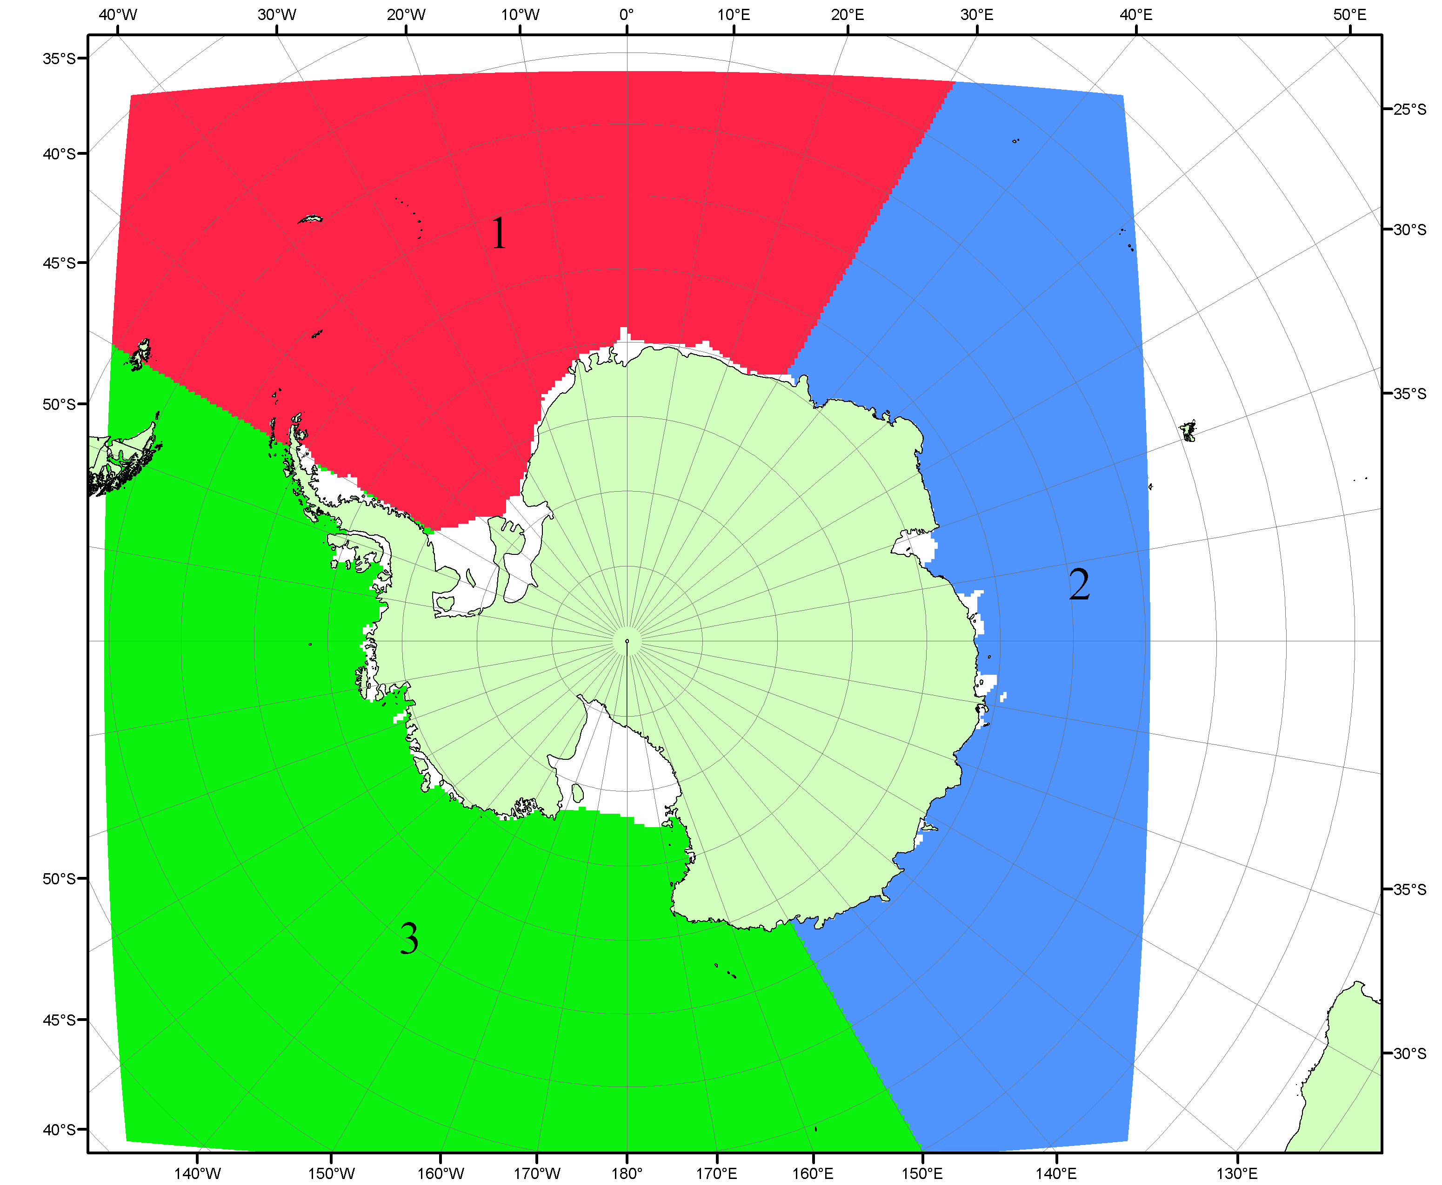

Рисунок П5 – Секторальное деление Южного океана. 1 - Атлантический сектор (60°W-30°E, море Уэдделла); 2 - Индоокеанский сектор (30°E-150°E, моря Космонавтов, Содружества, Моусона); 3 - Тихоокеанский сектор (150°E-60°W, моря Росса, Беллинсгаузена)

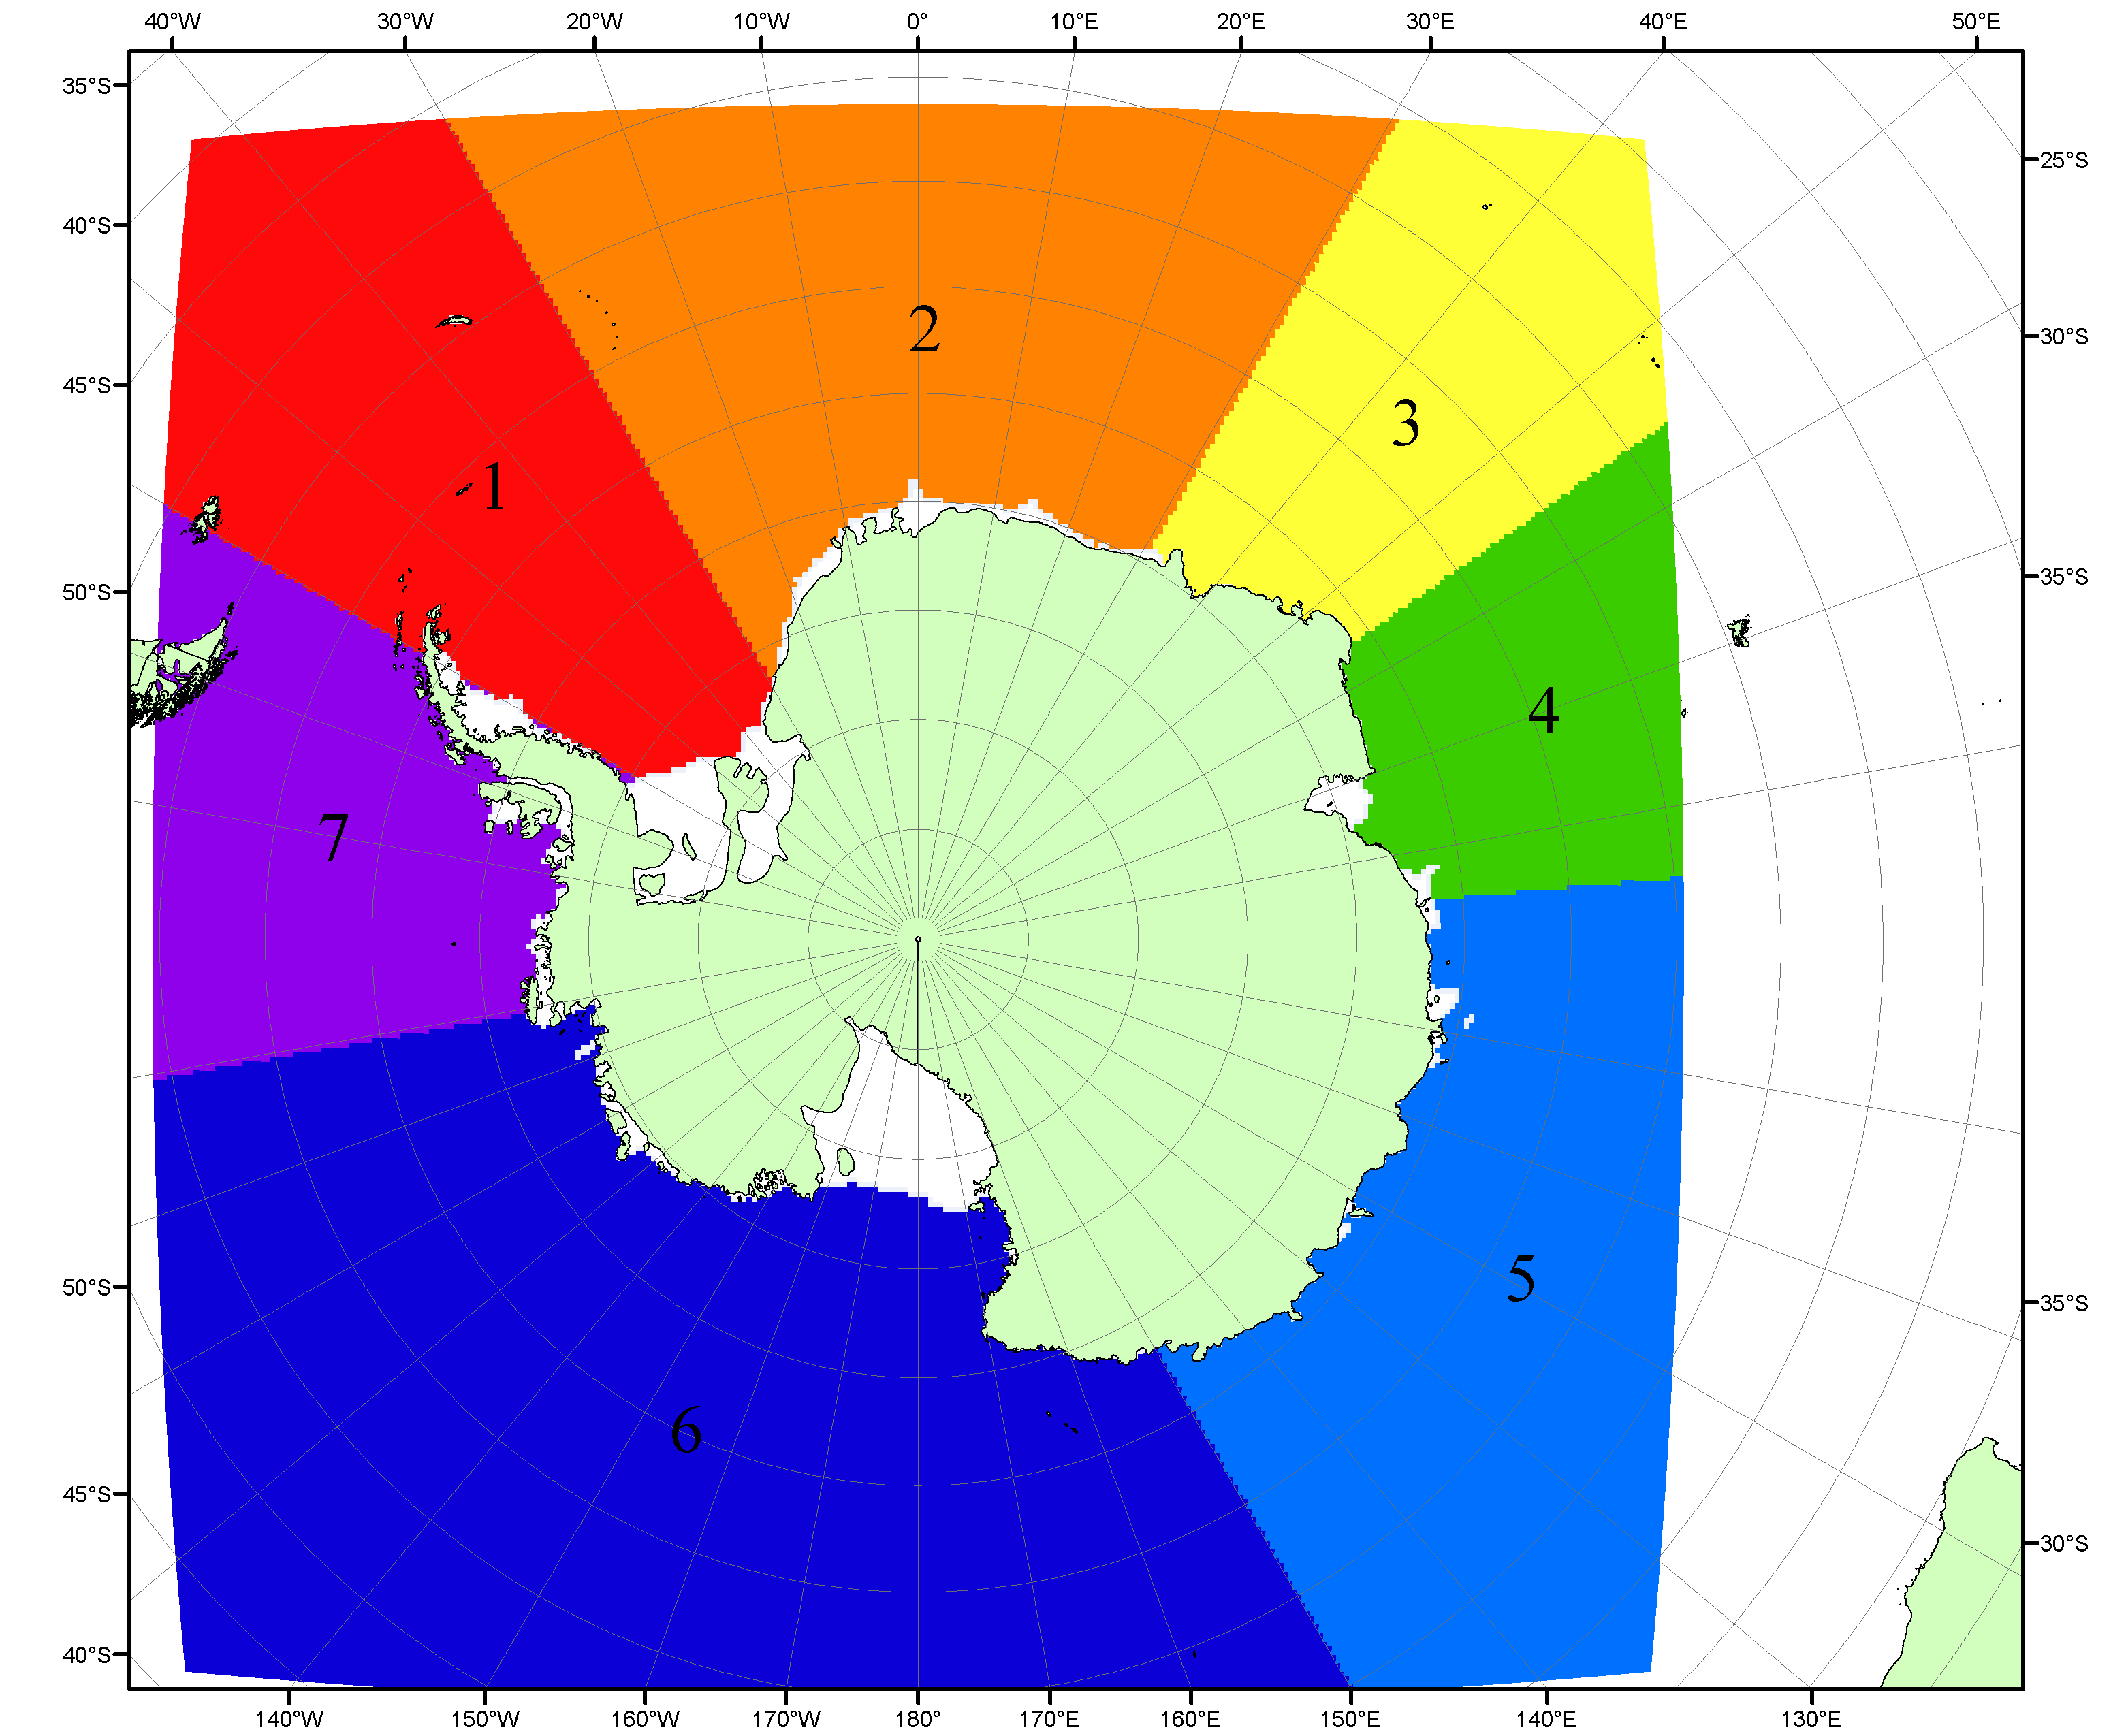

Рисунок П6 – Моря Южного океана. 1 – Западная часть моря Уэдделла; 2- Восточная часть моря Уэдделла; 3 – Море Космонавтов; 4 – море Содружества; 5 – море Моусона; 6 – море Росса; 7 – Море Беллинсгаузена.

Список источников

1. Атлас океанов. Северный Ледовитый океан. – 1980. М: Изд. ГУНИО МО СССР ВМФ – 184 с.
2. Атлас океанов. Термины. Понятия. Справочные таблицы. - Изд. ВМФ МО СССР.-1980.
3. Границы океанов и морей. – 1960. Л.: Изд. ГУНИО ВМФ. – 51 с.
4. Andersen, S., R. Tonboe, L. Kaleschke, G. Heygster, and L. T. Pedersen, Intercomparison of passive microwave sea ice concentration retrievals over the high-concentration Arctic sea ice.// J. Geophys. Res. – 2007. – Vol. 112. C08004, doi:10.1029/2006JC003543.
5. Cavalieri, D., C. Parkinson, P. Gloersen, and H. J. Zwally. 1996, updated 2008. Sea Ice Concentrations from Nimbus-7 SMMR and DMSP SSM/I Passive Microwave Data, [1978.10.26 – 2007.12.31]. Boulder, Colorado USA: National Snow and Ice Data Center. Digital media.
6. Meier, W., F. Fetterer, K. Knowles, M. Savoie, M. J. Brodzik. 2006, updated quarterly. Sea Ice Concentrations from Nimbus-7 SMMR and DMSP SSM/I Passive Microwave Data, [2008.01.01 – 2008.03.25]. Boulder, Colorado USA: National Snow and Ice Data Center. Digital media.
7. Maslanik, J., and J. Stroeve. 1999, updated daily. Near-Real-Time DMSP SSM/I-SSMIS Daily Polar Gridded Sea Ice Concentrations, [2008.03.26 – present moment]. Boulder, Colorado USA: National Snow and Ice Data Center. Digital media.
8. Ice Chart Colour Code Standard. - JCOMM Technical Report Series No. 24, 2004, WMO/TD-No.1215. (http://jcomm.info/index.php?option=com_oe&task=viewDocumentRecord&docID=4914)
9. JAXA GCOM-W1 ("SHIZUKU") Data Providing Service - http://gcom-w1.jaxa.jp/index.html
10. ACNFS on Internet - http://www7320.nrlssc.navy.mil/hycomARC
11. Posey, P.G., E.J. Metzger, A.J. Wallcraft, O.M Smedstad and M.W. Phelps, 2010: Validation of the 1/12° Arctic Cap Nowcast/Forecast System (ACNFS). Naval Report NRL/MR/7320-10-9287, Stennis Space Center, MS.

